BỘ CÔNG THƯƠNG

**TRƯỜNG ĐẠI HỌC CÔNG THƯƠNG TP. HCM**

**KHOA CÔNG NGHỆ THÔNG TIN**

---------------------------



**WEBSITE MUA BÁN NÔNG SẢN SẠCH**

**SINH VIÊN THỰC HIỆN**

1. 2001215707, Nguyễn Từ Thành Đạt

2. 2001216044, A Nguyễn Hoàng Phúc

3. 2001216070, Dương Thuận Quang

**GVHD: Phan Thị Ngọc Mai**

**BÁO CÁO BÀI TẬP LỚN**

Môn học: Lập trình mã nguồn mở

TP. HỒ CHÍ MINH, tháng 3 năm 2024

**MỤC LỤC**

LỜI NÓI ĐẦU 1

CHƯƠNG 1: TỔNG QUAN 2

1.1 Đặt vấn đề 2

1.2 Mục tiêu đề tài 2

1.3 Phạm vi đề tài 3

1.4 Phương pháp nghiên cứu 3

CHƯƠNG 2: CÁC CÔNG NGHỆ SỬ DỤNG 4

2.1 XAMPP 4

2.2 Bootstrap 5

2.3 Visual Studio Code 6

2.4 MySQL 7

2.5 PHP 8

CHƯƠNG 3: PHÂN TÍCH VÀ THIẾT KẾ HỆ THỐNG 9

3.1 Sơ đồ Usecase 9

3.2 Thiết kế cơ sở dữ liệu 11

CHƯƠNG 4: GIAO DIỆN HỆ THỐNG 20

4.1 Giao diện User 20

4.2 Giao diện Admin: 41

DANH MỤC TÀI LIỆU THAM KHẢO 50

**DANH MỤC CÁC HÌNH ẢNH VÀ SƠ ĐỒ**

Hình 2.1: XAMMP 4

Hình 2.2: Bootstrap 5

Hình 2.3: Phần mềm Visual Studio Code 6

Hình 2.4: Hệ quản trị MySQL 7

Hình 2.5: Ngôn ngữ lập trình PHP 8

Hình 3.1: Sơ đồ Use case Nghiệp vụ cho khách hàng 9

Hình 3.2: Sơ đồ Use case nghiệp vụ quản lý trang web 10

Hình 3.3: Sơ đồ ERD 11

Hình 3.4: Database Diagram của trang web 13

Hình 3.5: Trigger cập nhật giá bán hàng hoá 17

Hình 3.6: Trigger cập nhật trạng thái đơn hàng 17

Hình 3.7: Trigger cập nhật tổng tiền trong trang giỏ hàng. 18

Hình 3.8: Các trigger cập nhật số liệu. 19

Hình 4.1.1.1: Hình trang chủ 1 20

Hình 4.1.1.2: Hình trang chủ 2 20

Hình 4.1.1.3: Hình trang chủ 3 21

Hình 4.1.1.4: Hình trang chủ 4 21

Hình 4.1.1.5: Hình trang chủ 5 22

Hình 4.1.2.1: Hình trang sản phẩm 24

Hình 4.1.3.1: Hình trang chi tiết sản phẩm 1 25

Hình 4.1.3.2: Hình trang chi tiết sản phẩm 2 26

Hình 4.1.3.3: Hình trang chi tiết sản phẩm 3 26

Hình 4.1.4: Trang đăng ký tài khoản. 27

Hình 4.1.5.1: Trang đăng nhập 1 30

Hình 4.1.5.2: Trang chủ sau khi đăng nhập 30

Hình 4.1.5.2: Trang chủ sau khi đăng nhập 31

Hình 4.1.5.3: Lịch sử mua hàng. 32

Hình 4.1.5.4: Đổi mật khẩu. 33

Hình 4.1.6.1: Trang khôi phục mật khẩu 34

Hình 4.1.4.1: Hình thông báo khi hàng được thêm thành công vào giỏ hàng 34

Hình 4.1.4.2: Hình trang giỏ hàng 1 35

Hình 4.1.7.2: Trang giỏ hàng 2 35

Hình 4.1.5.1: Hình trang thanh toán 37

Hình 4.1.6.1: Trang thông tin liên hệ 39

Hình 4.2.1.1: Bảng điều khiển chính 41

Hình 4.2.2.1: Trang quản lý sản phẩm 42

Hình 4.2.2.2: Dialog Thông báo xoá sản phẩm 43

Hình 4.2.3.1: Trang quản lý danh mục 46

Hình 4.2.4.2: Dialog xác nhận xoá danh mục 47

Hình 4.2.5.1: Trang thêm danh mục 47

Hình 4.2.4.1: Trang quản lý đơn hàng 48

Hình 4.2.5.1: Trang quản lý khách hàng 49

Hình 4.2.6.1: Trang quản lý nhà cung cấp 49

Hình 4.2.7.1: Trang quản lý phiếu nhập hàng 50

**DANH MỤC BẢNG BIỂU**

Bảng 1: Cơ sở dữ liệu bảng **NhanVien** 13

Bảng 2: Cơ sở dữ liệu bảng **KhachHang** 14

Bảng 3: Cơ sở dữ liệu bảng **NhaCungCap** 14

Bảng 4: Cơ sở dữ liệu bảng **HoaDon** 14

Bảng 5: Cơ sở dữ liệu bảng **ChiTietHoaDon** 15

Bảng 6: Bảng cơ sở dữ liệu bảng **HangHoa** 15

Bảng 7: Cơ sở dữ liệu bảng **NhomHangHoa** 16

Bảng 9: Cơ sở dữ liệu bảng PhieuNhap 16

Bảng 10: Cơ sở dữ liệu bảng **ChiTietPhieuNhap** 16

LỜI NÓI ĐẦU

Ngày nay trước sự phát triển của khoa học kỹ thuật thì việc ứng dụng công nghệ vào cuộc sống thật sự rất quan trọng và hữu ích, nó không chỉ đem lại hiệu quả cao trong công việc mà còn góp phần to lớn cho sự nghiệp phát triển của con người. Như chúng ta cũng thấy trong thị trường hiện nay thì việc cạnh tranh về kinh doanh ngày càng trở nên quyết liệt và hầu hết những nhà kinh doanh, những công ty lớn đều rất chú tâm đến việc làm thoả mãn nhu cầu khách hàng một cách tốt nhất.

So với kinh doanh truyền thống thì thương mại điện tử sử dụng chi phí thấp hơn, hiệu quả đạt cao hơn. Hơn thế nữa, với lợi thế của công nghệ Internet nên việc truyền tải thông tin về sản phẩm nhanh chóng, thuận tiện. Kết hợp với bộ phận giao hàng tận nơi, là thông qua bưu điện và ngân hàng để thanh toán tiền, càng tăng thêm thuận lợi để loại hình này phát triển.

Vì vậy mà nhóm em đã thực hiện đồ án “**Website mua bán nông sản sạch**” với mong muốn đáp ứng nhu cầu của khách hàng, bằng cách thông qua hệ thống Website này họ có thể đặt mua các mặt hàng hay sản phẩm cần thiết được dễ dàng và nhanh gọn hơn, không mất thời gian và công sức.

1. TỔNG QUAN
   * 1. Đặt vấn đề

Trong một vài năm trở lại đây khi các tiêu chuẩn an toàn vệ sinh thực phẩm được chú trọng và đề cao đã có rất nhiều [cửa hàng nông sản sạch](http://vuonrauvn.com/rau-sach-s11.html) ra đời nhằm đáp ứng nhu cầu người tiêu dùng. Mô hình kinh doanh khá thành công nên các nhà cung cấp nhanh chóng mở rộng mạng lưới của mình thành một [chuỗi cửa hàng kinh doanh bán lẻ](http://blog.sapo.vn/bi-quyet-thanh-cong-trong-quan-ly-chuoi-cua-hang/). Việc quảng bá và giới thiệu đến khách hàng các sản phẩm trong từng thời điểm một cách hiệu quả và kịp thời là yếu tố quan trọng giúp đưa thương hiệu quảng bá tới đông đảo khách hàng.

Với sự phát triển mạnh mẽ của công nghệ thông tin như ngày nay thì vấn đề trên có thể được giải quyết dễ dàng. Chỉ với một chiếc máy tính được kết nối internet khách hàng có thể lựa chọn và mua sắm mọi lúc, mọi nơi chỉ với một vài thao tác đơn giản họ sẽ có được một thực phẩm ưng ý nhất. Bên cạnh đó còn giúp cửa hàng quản lý được việc mua bán hiệu quả hơn so với việc quản lý trên giấy tờ dễ gây sai sót hay mất mác thông tin, các dữ liệu về sản phẩm, khách hàng được lưu trữ một cách an toàn.

* + 1. Mục tiêu đề tài

Vì những hạn chế của vấn đề trên nên đề tài “**Website mua bán nông sản sạch**” ra đời nhằm khắc phục những hạn chế đó giúp cho việc hoạt động của website diễn ra tiện lợi và nhanh chóng nhất.

Các chức năng được hoàn thiện, bổ sung cho website bao gồm:

* Giao diện dễ sử dụng, có tính thẩm mỹ cáo và có thể co giản phù hợp với mọi thiết bị và trên mọi màn hình.
* Cho phép khách hàng đăng ký thành viên và đảm bảo bí mật thông tin.
* Thông tin sản phẩm phong phú, đa dạng.
* Luôn cập nhật, giới thiệu các sản phẩm mới nhất.
  + 1. Phạm vi đề tài

***Về lý thuyết*:** Tìm hiểu quy trình mua – bán thực tế ở các cửa hàng nông sản sạch; Lưu ý những khó khăn, hạn chế của việc mua – bán thủ công và mua – bán trực tuyến; Thống kê các mặt hàng có trong cửa hàng; tập trung nghiên cứu các công nghệ mới nhầm giải quyết vấn đề một cách tốt nhất có thể.

***Về ứng dụng*:** Xây dựng các chức năng cơ bản cần thiết cho một web bán nông sản sạch kết hợp phát triển thêm các chức năng mà các website bán nông sản sạch hiện nay còn đang thiếu hoặc đã có nhưng chưa hoàn thiện.

* + 1. Phương pháp nghiên cứu

Về lý thuyết:

* Nắm vững kiến thức về phân tích và thiết kế hệ thống thông tin.
* Có kiến thức vững về CSDL: Tổ chức dữ liệu, phân tích, thiết kế CSDL.
* Nắm vững và có khả năng sử dụng thành thạo PHP, HTML, CSS, Javascript, Jquery, Ajax,...
* Nắm vững, sử dụng kết hợp một cách hợp lý các kỹ thuật lập trình.

Về ứng dụng: Khi hoàn thành khắc phục những hạn chế mà các website bán nông sản sạch hiện nay còn mắc phải, quản lý sản phẩm, đơn hàng một cách linh hoạt, tương tác được với người bán và khách hàng

1. CÁC CÔNG NGHỆ SỬ DỤNG
   * 1. XAMPP



Hình 2.1: XAMMP

XAMPP là một gói phần mềm mã nguồn mở dùng để phát triển và triển khai ứng dụng web. Gói phần mềm này bao gồm các thành phần sau:

Apache: Là một máy chủ web mã nguồn mở phổ biến, có khả năng xử lý các yêu cầu HTTP và phục vụ các trang web và ứng dụng web.

MySQL: Là một hệ quản trị cơ sở dữ liệu quan hệ mã nguồn mở, được sử dụng rộng rãi trong phát triển ứng dụng web để lưu trữ và truy vấn dữ liệu.

PHP: Là một ngôn ngữ lập trình phía máy chủ, thường được sử dụng để phát triển các ứng dụng web động. PHP cho phép tạo ra các trang web tương tác và động, xử lý dữ liệu đầu vào và tương tác với cơ sở dữ liệu.

XAMPP cung cấp một môi trường phát triển đầy đủ cho việc xây dựng và chạy ứng dụng web trên máy tính cá nhân.

* + 1. Bootstrap

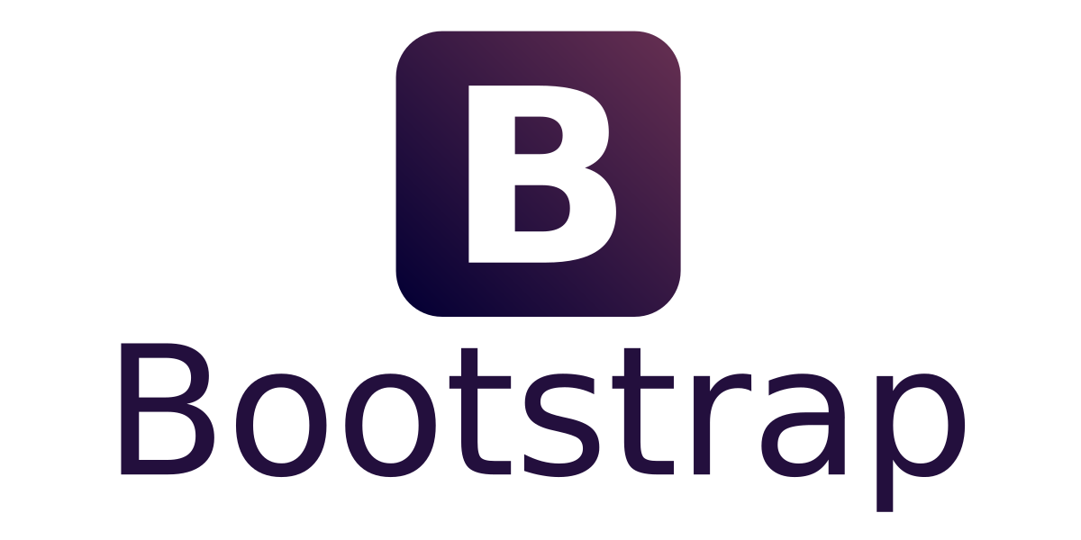

Hình 2.2: Bootstrap

Bootstrap là một framework CSS mã nguồn mở giúp xây dựng giao diện web tương thích với nhiều thiết bị khác nhau. Các đặc điểm của Bootstrap bao gồm:

Lưới (Grid System): Bootstrap cung cấp một lưới tiêu chuẩn được chia thành 12 cột, giúp xây dựng giao diện linh hoạt và đáp ứng.

Các thành phần UI: Bootstrap cung cấp một bộ sưu tập các thành phần UI như nút, biểu mẫu, menu điều hướng, hộp thoại và nhiều hơn nữa.

Tích hợp JavaScript: Bootstrap đi kèm với các kịch bản JavaScript để tạo ra các hiệu ứng tương tác trên giao diện người dùng.

* + 1. Visual Studio Code



Hình 2.3: Phần mềm Visual Studio Code

Visual Studio Code là một trình biên tập mã nguồn mở và miễn phí, được sử dụng phổ biến trong việc phát triển ứng dụng web. Các đặc điểm của Visual Studio Code bao gồm:

Trình biên tập mã đa năng: Visual Studio Code cung cấp một giao diện trực quan và tính năng phong phú để biên tập mã nguồn, bao gồm gợi ý mã, kiểm tra lỗi cú pháp, gỡ lỗi và nhiều hơn nữa.

Mở rộng và tùy chỉnh: Visual Studio Code cho phép người dùng mở rộng chức năng của nó thông qua các tiện ích mở rộng và tùy chỉnh giao diện người dùng để tạo ra một trải nghiệm phát triển tùy chỉnh.

Tích hợp công cụ phát triển: Visual Studio Code tích hợp với các công cụ phát triển khác như Git để quản lý phiên bản mã nguồn và cung cấp tích hợp dễ dàng với các dịch vụ và khung làm việc khác.

Visual Studio Code là một công cụ mạnh mẽ và linh hoạt để phát triển ứng dụng web.

* + 1. MySQL

Hình 2.4: Hệ quản trị MySQL

MySQL là một hệ quản trị cơ sở dữ liệu quan hệ mã nguồn mở, được sử dụng rộng rãi trong phát triển ứng dụng web. Các đặc điểm của MySQL bao gồm:

Quản lý cơ sở dữ liệu: MySQL cung cấp các công cụ để tạo, sửa đổi và quản lý cơ sở dữ liệu quan hệ, bao gồm bảng, chỉ mục, ràng buộc và truy vấn dữ liệu.

Truy vấn dữ liệu: MySQL hỗ trợ ngôn ngữ truy vấn SQL để truy vấn và xử lý dữ liệu trong cơ sở dữ liệu.

Tối ưu hóa hiệu suất: MySQL cung cấp các cơ chế tối ưu hóa để đảm bảo hiệu suất cao và thời gian đáp ứng nhanh cho các truy vấn cơ sở dữ liệu.

MySQL là một công nghệ mạnh mẽ để lưu trữ và truy vấn dữ liệu trong ứng dụng web.

* + 1. PHP

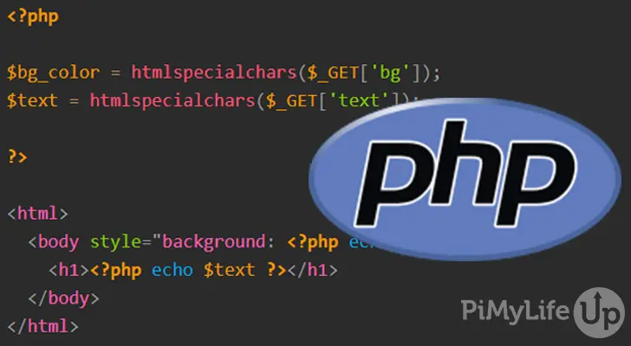

Hình 2.5: Ngôn ngữ lập trình PHP

PHP là một ngôn ngữ lập trình phía máy chủ, thường được sử dụng để phát triển các ứng dụng web động. Các đặc điểm của PHP bao gồm:

Xử lý trang web: PHP cho phép xây dựng các trang web động bằng cách thực thi mã PHP trên máy chủ và tạo ra nội dung HTML động để gửi đến trình duyệt.

Tương tác cơ sở dữ liệu: PHP có khả năng tương tác với các hệ quản trị cơ sở dữ liệu như MySQL để lưu trữ và truy vấn dữ liệu.

Tích hợp với HTML và CSS: PHP có thể nhúng mã PHP vào mã HTML và tạo ra động trang web sử dụng CSS để tạo giao diện.

PHP là một công nghệ phổ biến và mạnh mẽ cho phát triển ứng dụng web động.

1. PHÂN TÍCH VÀ THIẾT KẾ HỆ THỐNG
   * 1. Sơ đồ Usecase
        1. 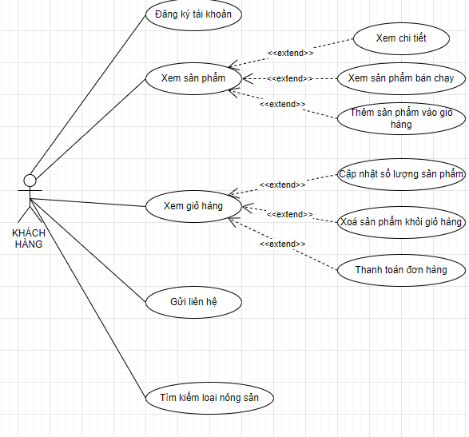Tác nhân “Khách hàng”

Hình 3.1: Sơ đồ Use case Nghiệp vụ cho khách hàng

* + - 1. 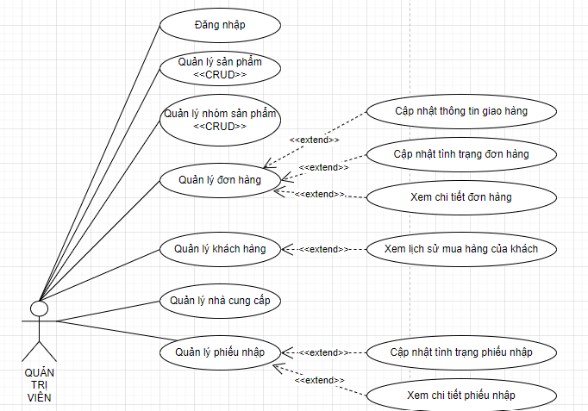Tác Nhân “Quản trị viên”

Hình 3.2: Sơ đồ Use case nghiệp vụ quản lý trang web

* + 1. Thiết kế cơ sở dữ liệu
       1. Sơ đồ ERD

Hình 3.3: Sơ đồ ERD

Mối kết hợp **NhomHangHoa** và **HangHoa**:

* Diễn giải: Một hàng hóa chỉ thuộc riêng một Nhóm hàng nào đó, một nhóm hàng có một hay nhiều hàng hóa.

Mối kết hợp **NhaCungCap** và **PhieuNhap**:

* Diễn giải: Mỗi lần lập phiếu nhập có thể nhập bởi một nhà cung cấp, một nhà cung cấp có thể nhập nhiều lần.

Mối kết hợp **KhachHang** và **HoaDon**:

* Diễn giải: Mỗi hóa đơn chỉ chứa thông tin của một khách hàng, một khách hàng có thể mua nhiều lần.

Mối kết hợp **NhanVien** và **HoaDon**:

* Diễn giải: Mỗi hóa đơn được lập bởi một nhân viên, một nhân viên có thể lập nhiều hóa đơn.

Mối kết hợp **NhanVien** và **PhieuNhap**:

* Diễn giải: Mỗi phiếu nhập được lập bởi một nhân viên, một nhân viên có thể lập nhiều phiếu nhập.

Mối kết hợp **HangHoa** và **HoaDon:**

* Diễn giải: Mỗi hóa đơn có thể chứa nhiều hàng hóa, mỗi một hàng hóa thì có thể thuộc nhiều hóa đơn thông qua mối kết hợp ChiTietHoaDon.

Mối kết hợp **HangHoa** và **PhieuNhap:**

* Diễn giải: Mỗi phiếu nhập có thể nhập nhiều hàng hóa, mỗi hàng hóa thuộc nhiều phiếu nhập thông qua mối kết hợp ChiTietPhieuNhap.
  + - 1. 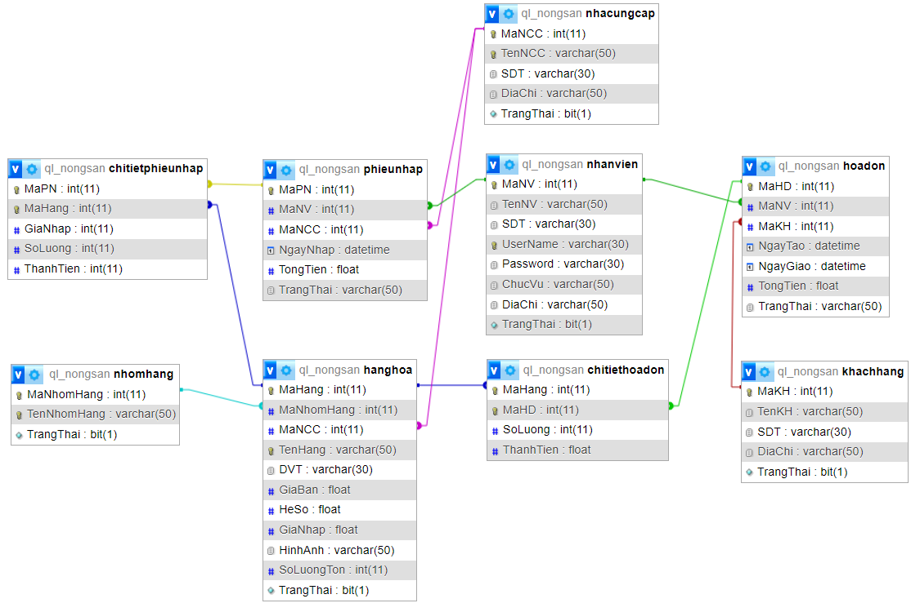Database diagram

Hình 3.4: Database Diagram của trang web

Bảng 1: Cơ sở dữ liệu bảng **NhanVien**

|  |  |  |  |  |  |  |
| --- | --- | --- | --- | --- | --- | --- |
| STT | THUỘC TÍNH | KIỂU | KÍCH THƯỚC | RÀNG BUỘC | NOT  NULL | DIỄN GIẢI |
| 1 | MaNV | Int |  | Khóa chính | x | Mã nhân viên |
| 2 | TenNV | Varchar | 50 |  | x | Tên nhân viên |
| 3 | SDT | Varchar | 11 |  | x | Số điện thoại nhân viên |
| 4 | DiaChi | Varchar | 50 |  | x | Địa chỉ của nhân viên |
| 5 | Username | Varchar | 30 |  | x | Tên tài khoản đăng nhập |
| 6 | Password | Varchar | 30 |  | x | Mật khẩu đăng nhập |
| 7 | ChucVu | Varchar | 30 |  | x | Chức vụ của nhân viên |
| 8 | TrangThai | Bit | 1 |  | x | Trạng thái của nhân viên |

Bảng 2: Cơ sở dữ liệu bảng **KhachHang**

|  |  |  |  |  |  |  |
| --- | --- | --- | --- | --- | --- | --- |
| STT | THUỘC TÍNH | KIỂU | KÍCH THƯỚC | RÀNG BUỘC | NOT  NULL | DIỄN GIẢI |
| 1 | MaKH | Int |  | Khóa chính | x | Mã khách hàng |
| 2 | TenKH | Varchar | 50 |  | x | Tên khách hàng |
| 3 | SDT | Varchar | 11 |  | x | Số điện thoại khách hàng |
| 4 | Username | Varchar | 30 |  | x | Tên tài khoản đăng nhập |
| 5 | Password | Varchar | 30 |  | x | Mật khẩu đăng nhập |
| 6 | Email | Varchar | 50 |  | x | Email để nhận thông báo |
| 7 | DiaChi | Varchar | 50 |  | x | Địa chỉ nhận hàng |
| 8 | TrangThai | Bit | 1 |  | x | Trạng thái của khách hàng |

Bảng 3: Cơ sở dữ liệu bảng **NhaCungCap**

|  |  |  |  |  |  |  |
| --- | --- | --- | --- | --- | --- | --- |
| STT | THUỘC TÍNH | KIỂU | KÍCH THƯỚC | RÀNG BUỘC | NOT  NULL | DIỄN GIẢI |
| 1 | MaNCC | Int |  | Khóa chính | x | Mã nhà cung cấp |
| 2 | TenNCC | Varchar | 50 |  | x | Tên nhà cung cấp |
| 3 | SDT | Varchar | 11 |  | x | Số điện thoại nhà cung cấp |
| 4 | DiaChi | Varchar | 50 |  | x | Địa chỉ nhà cung cấp |
| 5 | TrangThai | Bit | 1 |  | x | Trạng thái của nhà cung cấp |

Bảng 4: Cơ sở dữ liệu bảng **HoaDon**

|  |  |  |  |  |  |  |
| --- | --- | --- | --- | --- | --- | --- |
| STT | THUỘC TÍNH | KIỂU | KÍCH THƯỚC | RÀNG BUỘC | NOT  NULL | DIỄN GIẢI |
| 1 | MaHD | Int |  | Khóa chính | x | Mã hoá đơn |
| 2 | MaNV | Int |  | Khoá ngoại | x | Mã nhân viên |
| 3 | MaKH | Int |  | Khoá ngoại | x | Mã khách hàng |
| 4 | NgayTao | Date |  |  | x | Ngày tạo đơn hàng |
| 5 | TinhTrang | Varchar | 50 |  | x | Tình trạng đơn hàng |
| 6 | NgayGiao | Date |  |  | x | Ngày giao hàng |
| 7 | TongTien | Double |  |  | x | Tổng tiền phải thanh toán |

Bảng 5: Cơ sở dữ liệu bảng **ChiTietHoaDon**

|  |  |  |  |  |  |  |
| --- | --- | --- | --- | --- | --- | --- |
| STT | THUỘC TÍNH | KIỂU | KÍCH THƯỚC | RÀNG BUỘC | NOT  NULL | DIỄN GIẢI |
| 1 | MaHang | Int |  | Khóa Chính , Khóa ngoại | x | Mã hàng hoá |
| 2 | MaHD | Int |  | Khóa Chính , Khóa ngoại | x | Mã hoá đơn |
| 3 | SoLuong | Int |  |  |  | Số lượng sản phẩm |
| 4 | ThanhTien | Float |  |  |  | Thành tiền |

Bảng 6: Bảng cơ sở dữ liệu bảng **HangHoa**

|  |  |  |  |  |  |  |
| --- | --- | --- | --- | --- | --- | --- |
| STT | THUỘC TÍNH | KIỂU | KÍCH THƯỚC | RÀNG BUỘC | NOT  NULL | DIỄN GIẢI |
| 1 | MaHang | Int |  | Khóa chính | x | Mã hàng hoá |
| 2 | MaNhomHang | Int |  | Khóa ngoại | x | Mã nhóm hàng hoá |
| 3 | MaNCC | Int |  |  | x | Mã nhà cung cấp |
| 4 | TenHang | Varchar | 50 |  | x | Tên hàng hoá |
| 5 | DVT | Varchar | 50 |  | x | Đơn vị tính |
| 6 | GiaBan | Float |  |  | x | Giá bán hàng |
| 7 | HeSo | Float |  |  | x | Hệ số nhân giá nhập để tính ra giá bán |
| 8 | GiaNhap | Float |  |  | x | Giá nhập hàng |
| 9 | MoTa | Varchar | 100 |  | x | Mô tả mặt hàng |
| 10 | HinhAnh | Varchar | 50 |  | x | Hình ảnh minh hoạ |
| 11 | SoLuongTon | Int |  |  | x | Số lượng hàng tồn kho |
| 12 | TrangThai | Bit | 1 |  | x | Trạng thái của hàng hóa |

Bảng 7: Cơ sở dữ liệu bảng **NhomHangHoa**

|  |  |  |  |  |  |  |
| --- | --- | --- | --- | --- | --- | --- |
| STT | THUỘC TÍNH | KIỂU | KÍCH THƯỚC | RÀNG BUỘC | NOT  NULL | DIỄN GIẢI |
| 1 | MaNHH | Int |  | Khóa chính | x | Mã nhóm hàng hoá |
| 2 | TenNHH | Varchar | 50 |  | x | Tên nhóm hàng hoá |
| 3 | TrangThai | Bit | 1 |  | x | Trạng thái của nhóm hàng hóa |

Bảng 9: Cơ sở dữ liệu bảng PhieuNhap

|  |  |  |  |  |  |  |
| --- | --- | --- | --- | --- | --- | --- |
| STT | THUỘC TÍNH | KIỂU | KÍCH THƯỚC | RÀNG BUỘC | NOT  NULL | DIỄN GIẢI |
| 1 | MaPN | Int |  | Khoá chính | x | Mã phiếu nhập |
| 2 | MaNV | Int |  | Khoá ngoại | x | Mã nhân viên |
| 3 | MaNCC | Int |  | Khóa ngoại | x | Mã nhà cung cấp |
| 4 | NgayNhap | Date |  |  | x | Ngày nhập |
| 5 | TongTien | Float |  |  | x | Tổng tiền nhập hàng |
| 6 | TrangThai | Varchar | 50 |  | x | Trạng thái của phiếu nhập |

Bảng 10: Cơ sở dữ liệu bảng **ChiTietPhieuNhap**

|  |  |  |  |  |  |  |
| --- | --- | --- | --- | --- | --- | --- |
| STT | THUỘC TÍNH | KIỂU | KÍCH THƯỚC | RÀNG BUỘC | NOT  NULL | DIỄN GIẢI |
| 1 | MaPN | Int |  | Khóa chính, Khoá ngoại | x | Mã phiếu nhập |
| 2 | MaHH | Int |  | Khóa chính, Khoá ngoại | x | Mã hàng hoá |
| 3 | GiaNhap | Double |  |  |  | Giá nhập sản phẩm |
| 4 | SoLuong | Int |  |  |  | Số lượng đã nhập |
| 5 | ThanhTien | Double |  |  |  | Thành tiền nhập |

* + - 1. Các trigger và ràng buộc:
* Trigger cập nhật giá bán của hàng hoá dựa trên giá nhập và hệ số.

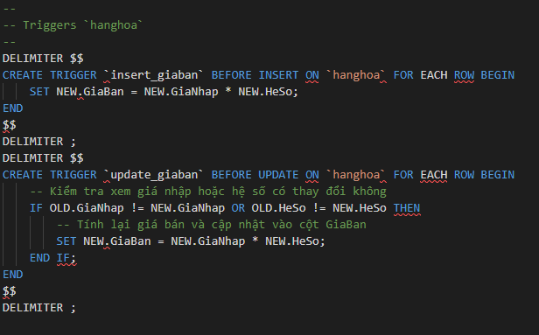Hình 3.5: Trigger cập nhật giá bán hàng hoá

* 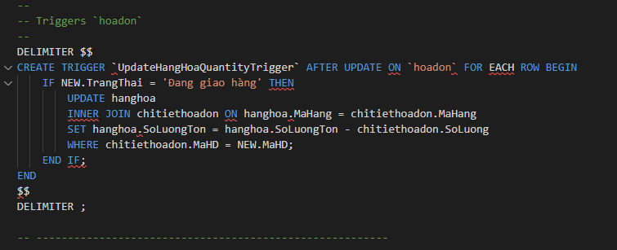Trigger cập nhật trạng thái của đơn hàng:

Hình 3.6: Trigger cập nhật trạng thái đơn hàng

* 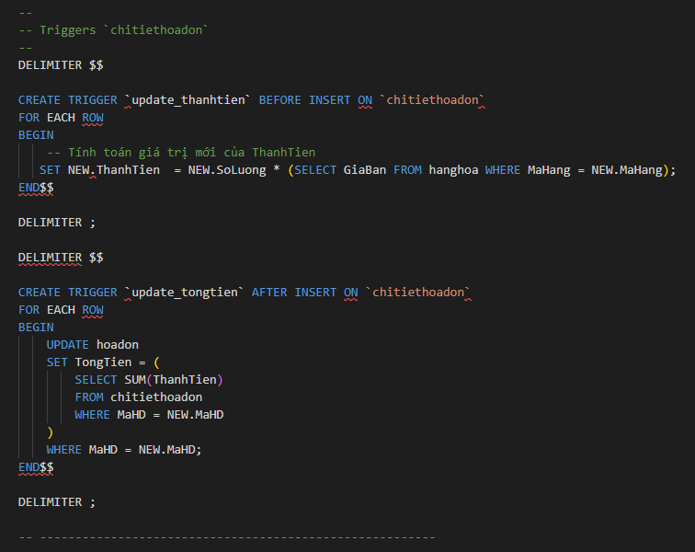Trigger cập nhật lại tổng tiền mà khách cần phải thanh toán dựa trên số lượng hàng hoá đã mua.

Hình 3.7: Trigger cập nhật tổng tiền trong trang giỏ hàng.

* Các trigger bao gồm tính tổng tiền, cập nhật lại giá nhập hàng và cập nhật số lượng hàng tồn kho.

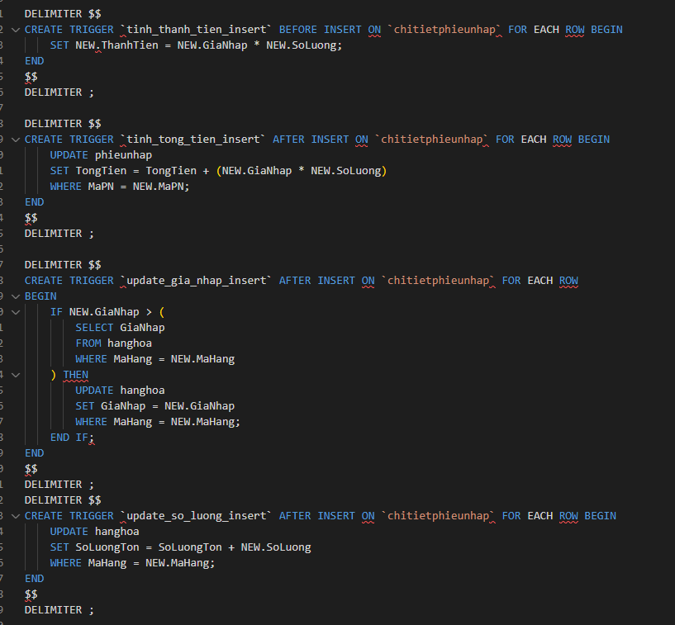

Hình 3.8: Các trigger cập nhật số liệu.

1. GIAO DIỆN HỆ THỐNG
   * 1. Giao diện User
        1. Giao diện trang “Trang chủ”:

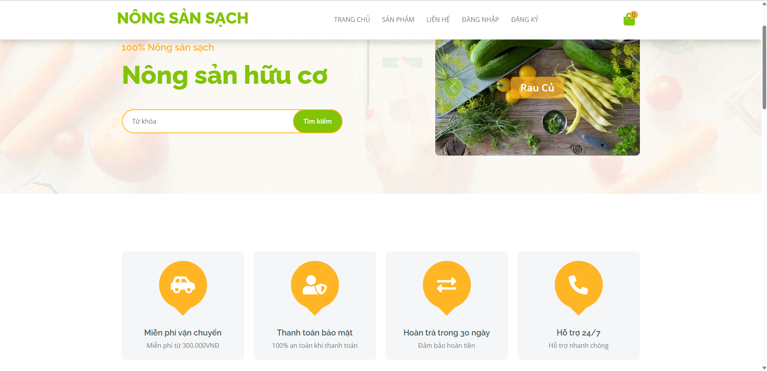

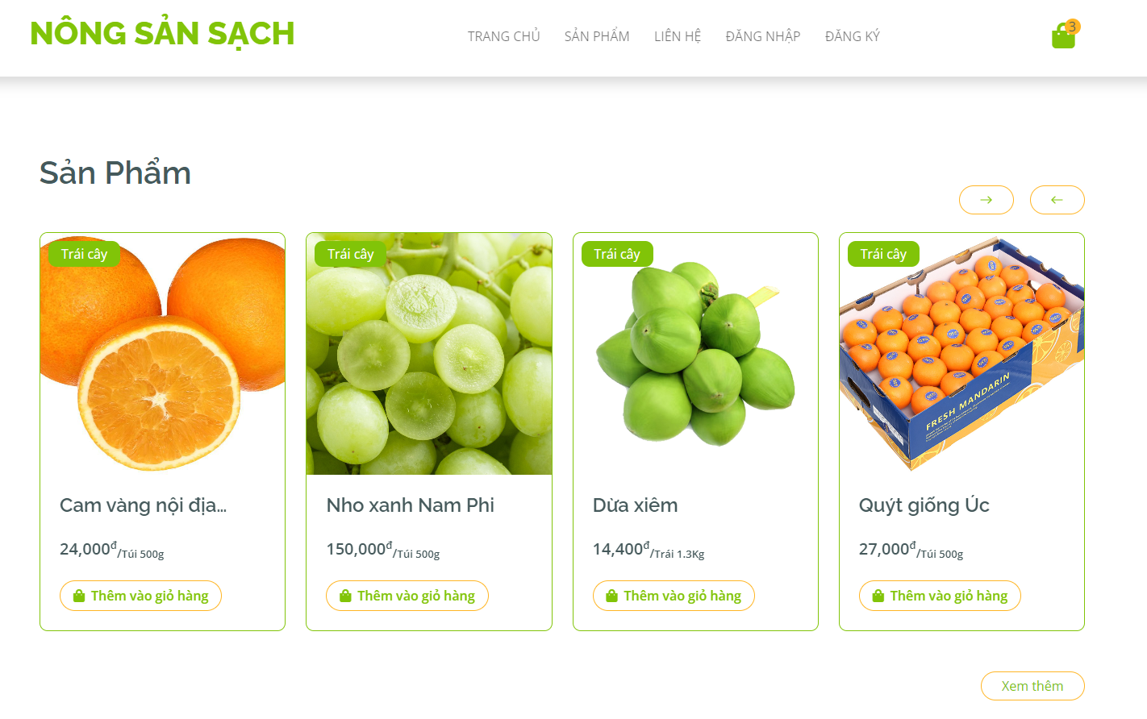Hình 4.1.1.1: Hình trang chủ 1

Hình 4.1.1.2: Hình trang chủ 2

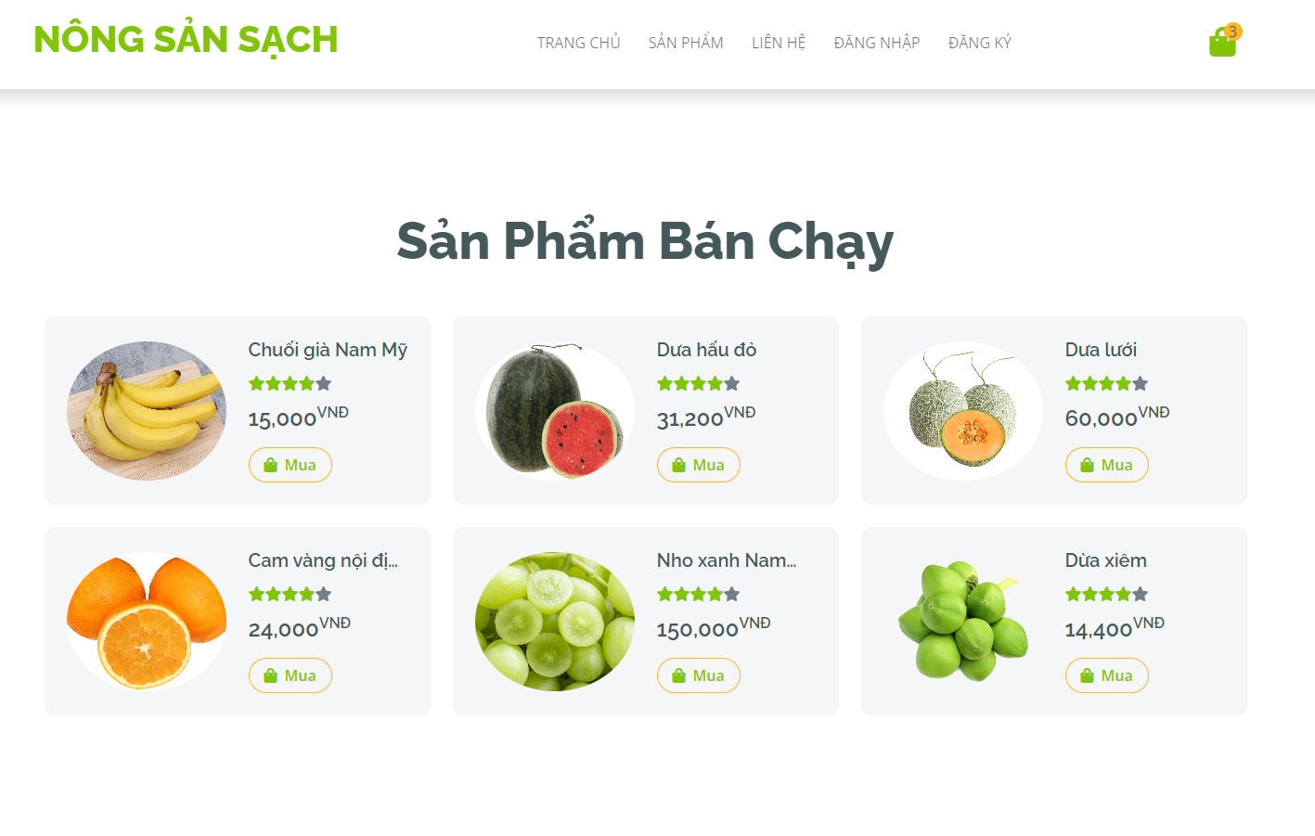 Hình 4.1.1.3: Hình trang chủ 3

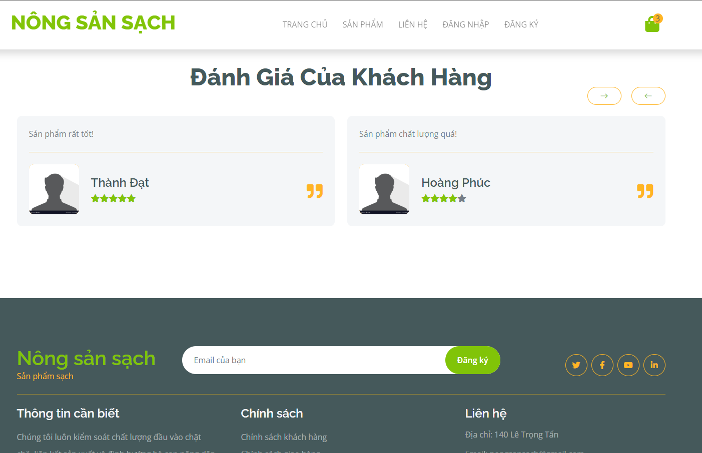

Hình 4.1.1.4: Hình trang chủ 4

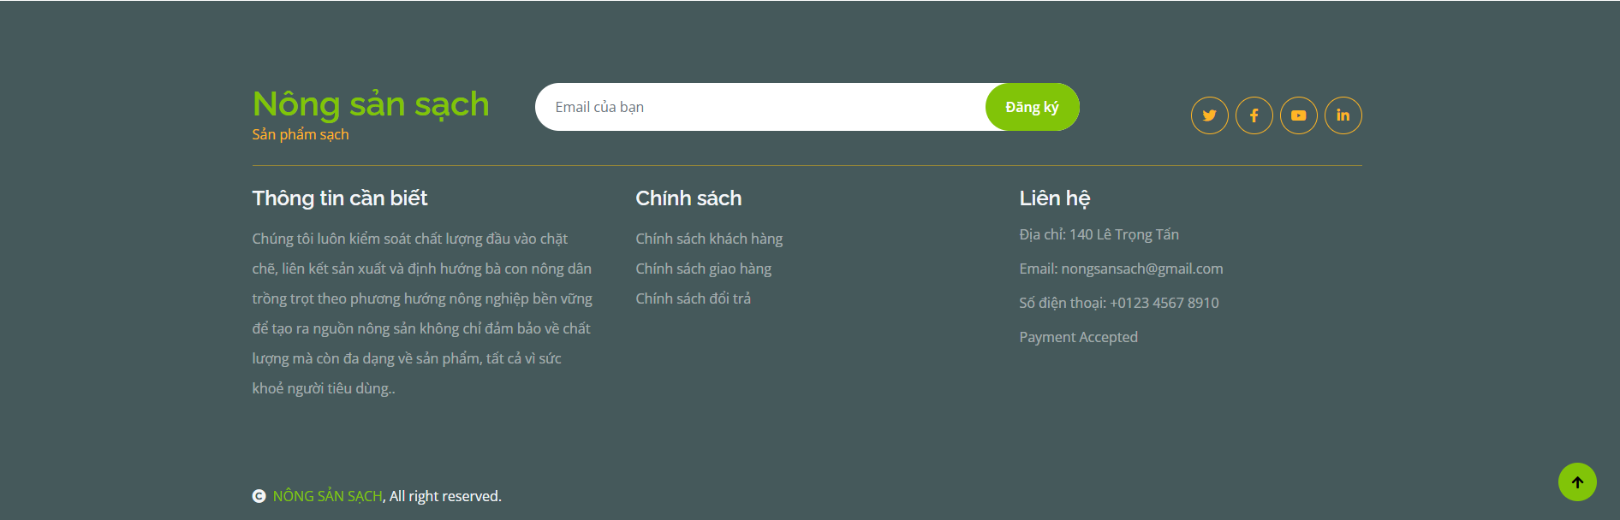

Hình 4.1.1.5: Hình trang chủ 5

* Ý nghĩa màn hình: ở giao diện trang chủ sẽ có thanh điều hướng để di chuyển đến các trang khác như sản phẩm, liên hệ. Phía dưới sẽ có banner và slider để giới thiệu sản phẩm, ngoài ra còn có cách chính sách dành cho khách hàng, phía dưới nữa sẽ là những sản phẩm người dùng có thể click xem thêm để xem thêm nhiều sản phẩm khác, phần còn lại sẽ là sản phẩm bán chạy, đánh giá của khách hàng và phần footer.
* Ý nghĩa các control:
* Xử lý nút lệnh logo: nhấn chọn logo, website sẽ trở về trang chủ.
* Xử lý nút lệnh Trang chủ: website sẽ trở về trang chủ.
* Xử lý thanh search sản phẩm: người dùng nhập từ khóa vào thanh tìm kiếm sau đó nhấn chọn nút tìm kiếm, website sẽ chuyển sang trang Sản phẩm.
* Xử lý nút lệnh Đăng ký: website sẽ chuyển sang trang Đăng ký.
* Xử lý nút lệnh Đăng nhập: website sẽ chuyển sang trang Đăng nhập.
* Xử lý biểu tượng Giỏ hàng: website sẽ chuyển sang trang Giỏ hàng.
* Xử lý nút lệnh Liên hệ: website sẽ chuyển sang trang Liên hệ.
* Control trong phần sản phẩm:
* Xử lý slider: hiển thị tự động một số sản phẩm.
* Xử lý nút lệnh Thêm vào giỏ hàng: trên mỗi slide hiển thị sản phẩm sẽ đi kèm nút này để người dùng dễ dàng mua.
* Xử lý nút lệnh Forward: khách có thể chủ động xem thêm sản phẩm phía sau nhờ vào nút này.
* Xử lý nút lệnh Backward: khách có thể chủ động xem lại sản phẩm phía trước nhờ vào nút này.

Xử lý khi click vào silde sản phẩm: website sẽ chuyển sang trang Chi tiết sản phẩm.

* Xử lý nút lệnh Xem thêm: website sẽ chuyển sang trang Sản phẩm.
* Control trong phần Đánh giá khách hàng
* Xử lý slider: hiển thị tự động một số bình luận của khách hàng đã sử dụng dịch vụ.
* Xử lý nút lệnh Forward: khách có thể chủ động xem thêm bình luận phía sau nhờ vào nút này.
* Xử lý nút lệnh Backward: khách có thể chủ động xem lại bình luận phía trước nhờ vào nút này.
  + - 1. 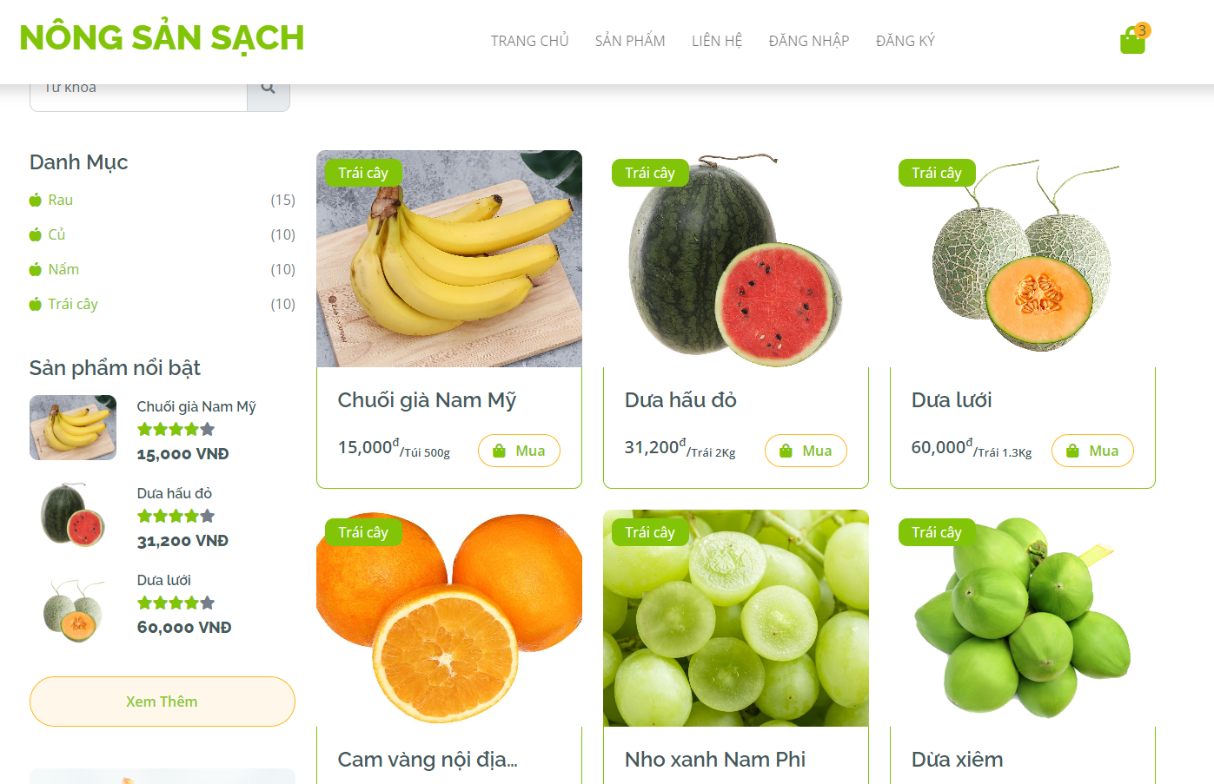Giao diện trang “Sản phẩm”:

Hình 4.1.2.1: Hình trang sản phẩm

* Ý nghĩa màn hình: Trang sản phẩm sẽ chứa tất cả những sản phẩm sẵn có, có danh mục để khách hàng có thể chọn loại nông sản mà mình muốn mua ngoài ra trang cũng có thanh tìm kiếm để khách hàng tìm sản phẩm phù hợp chỉ với một từ khoá duy nhất. Đồng thời, trang cũng có phần hiển thị các sản phẩm nổi bật.
* Ý nghĩa các control:
* Xử lý thanh search sản phẩm: người dùng nhập từ khóa vào thanh tìm kiếm sau đó nhấn chọn nút tìm kiếm, website sẽ chuyển sang trang Sản phẩm.
* Xử lý lọc sản phẩm dựa theo Danh mục:
* Danh mục sản phẩm bao gồm:
  + Nút lệnh Rau
  + Nút lệnh Củ
  + Nút lệnh Nấm
  + Nút lệnh Trái cây
* Xử lý các nút lệnh có trong navbar Danh mục:
* Các sản phẩm sẽ được hiển thị danh mục dựa trên nút lệnh mà người dùng đã chọn.
* Ví dụ: người dùng nhấn chọn nút lệnh ‘Nấm’ website sẽ hiển thị các sản phẩm thuộc danh mục nấm.
* Người dùng có thể tuỳ ý xem sản phẩm phẩm cùng danh mục dựa vào navigation đã cung cấp.
* Xử lý navigation trang sản phẩm: có rất nhiều sản phẩm nên navigation sẽ giúp mỗi trang sẽ hiển thị một số sản phẩm nhất định trên mỗi trang
* Ví dụ: Có tổng là 5 trang sản phẩm, khách hàng sẽ xem được từng trang sản phẩm bằng cách chọn trực tiếp số thứ tự trang họ muốn hoặc nhấn nút ‘>>’ hoặc ‘<<’.
  + - 1. 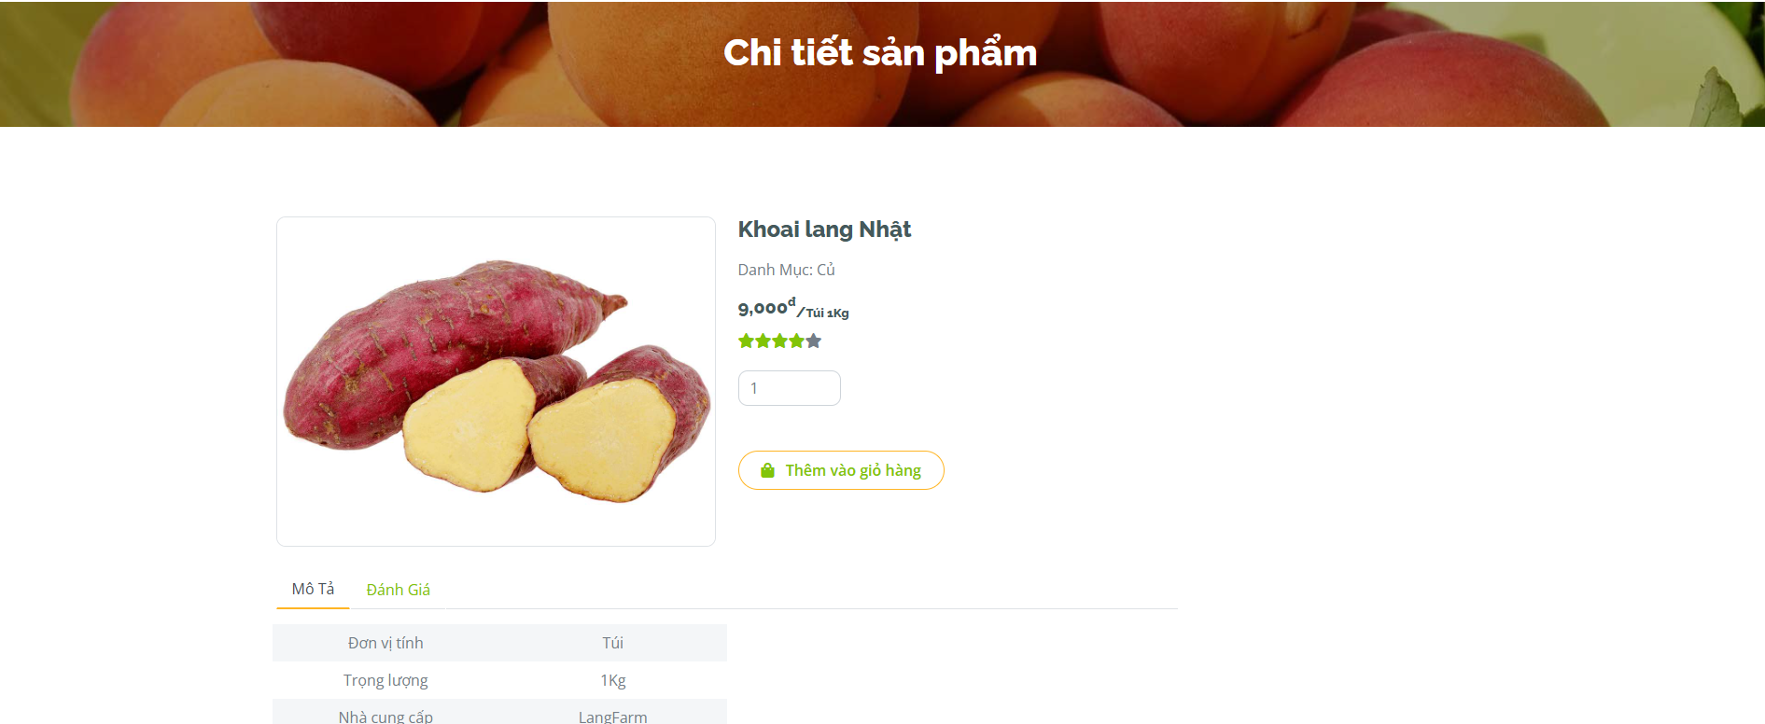Giao diện trang “Chi tiết sản phẩm”:

Hình 4.1.3.1: Hình trang chi tiết sản phẩm 1

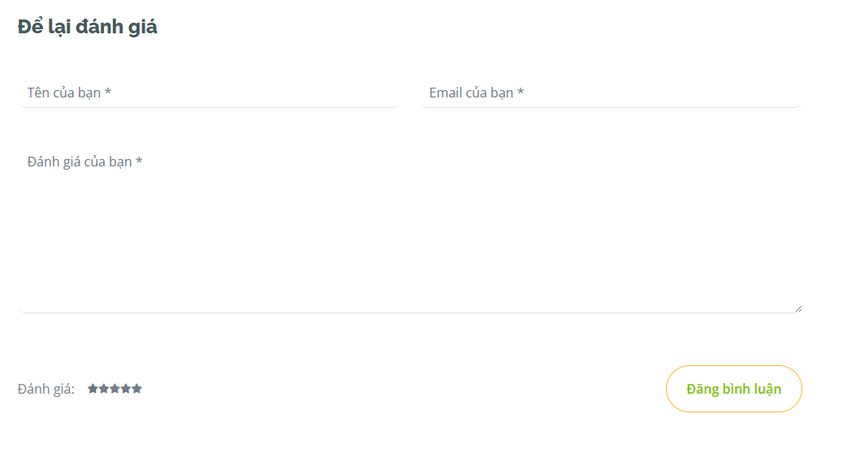

Hình 4.1.3.2: Hình trang chi tiết sản phẩm 2

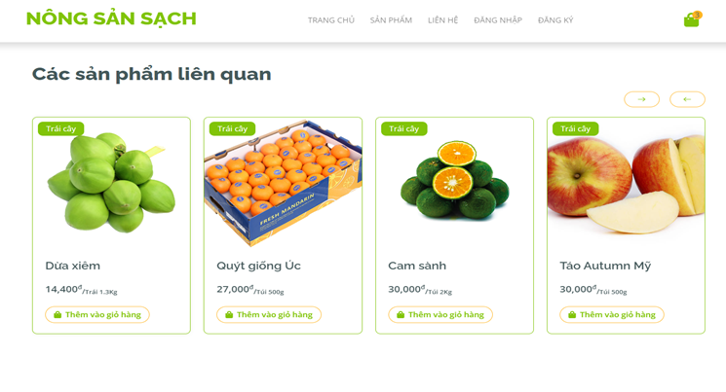

Hình 4.1.3.3: Hình trang chi tiết sản phẩm 3

* Ý nghĩa màn hình: Khi người dùng click vào sản phẩm thì dẫn đến trang chi tiết sản phẩm, khách hàng có thể xem được thông tin chi tiết của mặt hàng nông sản trước khi mua bao gồm đơn vị tính, giá cả và quan trọng nhất đó là mô tả hàng hoá để nắm được nguồn gốc, số lượng tồn và xem cả phần đánh giá của khách đã từng mua hàng hoặc để lại đánh giá sau khi đã mua hàng. Đồng thời, khách có thể tham khảo các sản phẩm liên quan tại trang này.
* Ý nghĩa các control:
* Xử lý control trong phần để lại đánh giá:
* Xử lý textbox tên: Khách hàng nhập tên tại đây.
* Xử lý textbox email: Khách hàng nhập email hợp lệ tại đây.
* Xử lý textbox đánh giá: Khách thêm đánh giá của mình tại đây.
* Xử lý nhấn chọn slide sản phẩm liên quan: người dùng nhấn chọn, website sẽ hiển thị thông tin chi tiết của sản phẩm mà người dùng nhấn chọn.
* Xử lý nút lệnh thêm vào giỏ hàng:
* Sản phẩm sẽ được thêm vào giỏ hàng sau khi thông báo sản phẩm đã thêm giỏ hàng thành công thì số lượng sản phẩm trên logo Giỏ hàng sẽ được cập nhật tự động và hiển thị mỗi khi người dùng thêm sản phẩm vào giỏ hàng.
  + - 1. Giao diện trang “Đăng ký”:

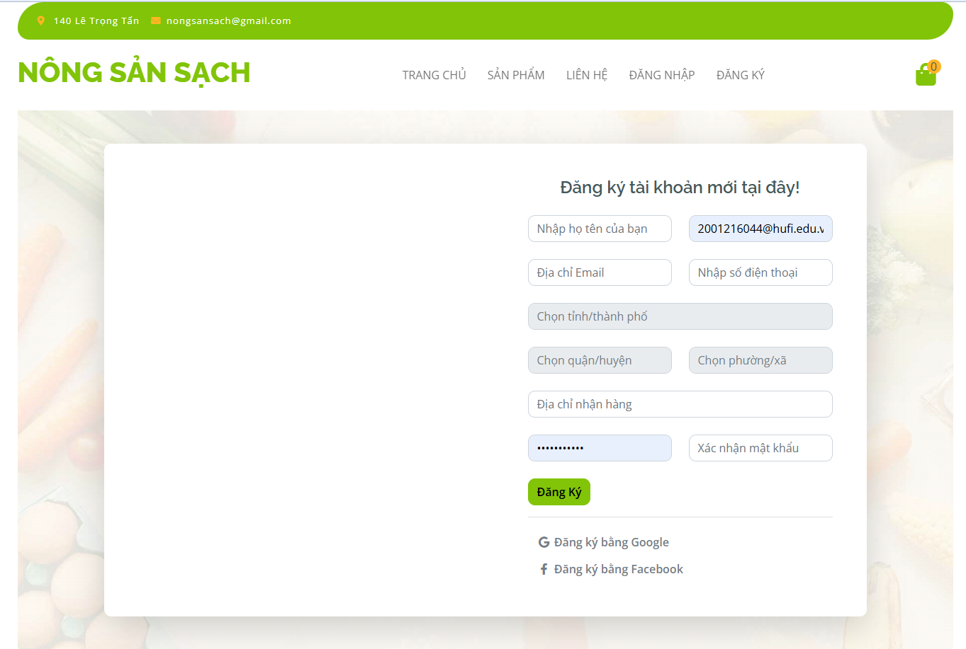Hình 4.1.4: Trang đăng ký tài khoản.

* Ý nghĩa màn hình: màn hình cho phép người dùng đăng ký tài khoản mới theo quy định đăng ký tài khoản của trang gồm: Họ và tên, Tên đăng nhập, Mật khẩu, Xác nhận mật khẩu, Điện thoại, Email.
* Ý nghĩa các control:
* Textbox Họ và Tên:
  + - Độ dài tối thiểu là 5 ký tự, nếu vi phạm sẽ hiển thị thông báo dưới textbox: ‘Tên khách hàng phải lớn hơn 5 ký tự!’.
    - Độ dài tối đa là 60 ký tự, nếu vi phạm sẽ hiển thị thông báo dưới textbox: ‘Tên khách hàng phải nhỏ hơn 60 ký tự!’.
    - Họ tên không được để trống, nếu vi phạm sẽ hiển thị thông báo dưới textbox: ‘Tên khách hàng không được để trống!’.
* Textbox Tên tài khoản:
* Độ dài tối thiểu là 5 ký tự, nếu vi phạm sẽ hiển thị thông báo dưới textbox: ‘Tên tài khoản phải lớn hơn 5 ký tự!’.
* Độ dài tối đa là 60 ký tự, nếu vi phạm sẽ hiển thị thông báo dưới textbox: ‘Tên tài khoản phải nhỏ hơn 60 ký tự!’.
* Tên tài khoản không được để trống, nếu vi phạm sẽ hiển thị thông báo dưới textbox: ‘Tên tài khoản không được để trống!’.
* Nếu tên khoản đã tồn tại, sẽ hiển thị thông báo dưới textbox: 'Tên tài khoản đã tồn tại. Vui lòng chọn tên khác!'
  + - Textbox Mật khẩu:
    - Độ dài tối thiểu là 8 ký tự và yêu cầu một số ký tự đặc biệt nhầm tăng độ bảo mật, nếu vi phạm sẽ hiển thị thông báo dưới textbox: 'Mật khẩu phải có ít nhất 8 ký tự, chứa ít nhất một chữ cái viết hoa, một chữ cái viết thường, một số và một ký tự đặc biệt!'.
    - Mật khẩu không được để trống, nếu vi phạm sẽ hiển thị thông báo dưới textbox: ‘Mật khẩu không được để trống!’.
    - Textbox Xác nhận mật khẩu:
* Khách hàng không được bỏ qua việc xác nhận mật khẩu, nếu vi phạm sẽ hiển thị thông báo dưới textbox: ‘Vui lòng nhập lại mật khẩu!.
* Nếu mật khẩu được xác nhận không trùng khớp với mật khẩu chính, thông báo sẽ hiển thị dưới textbox: 'Mật khẩu không khớp!'.
  + - Textbox Email:
* Email không được để trống, nếu vi phạm sẽ hiển thị thông báo dưới textbox: ‘Email không được để trống!’.
* Sau đó email sẽ được kiểm tra tính hợp lệ về cú pháp, nếu vi phạm sẽ hiển thị thông báo dưới textbox: ‘Email không hợp lệ!’.
  + - Textbox Số điện thoại:
      * Số điện thoại không được để trống, nếu vi phạm sẽ hiển thị thông báo dưới textbox: ‘Số điện thoại không được để trống!’.
      * Sau đó số điện sẽ được kiểm tra tính hợp lệ dựa trên số lượng chữ số và thuộc các nhà mạng tại Việt Nam, nếu vi phạm sẽ hiển thị thông báo dưới textbox: ‘Số điện thoại không hợp lệ!’.
* Xử lý dropdown Chọn tỉnh/thành phố:
  + Tỉnh hoặc thành phố phải được chọn, nếu vi phạm sẽ hiển thị thông báo dưới textbox: ‘Vui lòng chọn tỉnh/thành!’.
  + Sử dụng API để liệt kê toàn bộ các tỉnh/thành trên lãnh thổ Việt Nam vào combobox.
* Xử lý dropdown Chọn quận/huyện:
  + Quận hoặc huyện phải được chọn, nếu vi phạm sẽ hiển thị thông báo dưới textbox: ‘Vui lòng chọn quận/huyện!’.
  + Sử dụng API để liệt kê toàn bộ các quận/huyện trong tỉnh/thành đã được chọn ở combobox Chọn tỉnh/thành phố.
* Xử lý dropdown Chọn phường/xã:
  + Phường hoặc xã phải được chọn, nếu vi phạm sẽ hiển thị thông báo dưới textbox: ‘Vui lòng chọn phường/xã!’.
  + Sử dụng API để liệt kê toàn bộ các phường/xã trong quận/huyện đã được chọn ở combobox Chọn quận/huyện.
* Textbox Địa chỉ nhận hàng:
  + Độ dài tối thiểu là 5 ký tự, nếu vi phạm sẽ hiển thị thông báo dưới textbox: ‘Địa chỉ khoản phải lớn hơn 5 ký tự!’.
  + Độ dài tối đa là 100 ký tự, nếu vi phạm sẽ hiển thị thông báo dưới textbox: ‘Địa chỉ phải nhỏ hơn 100 ký tự!’.
  + Địa chỉ nhận hàng không được để trống, nếu vi phạm sẽ hiển thị thông báo dưới textbox: ‘Địa chỉ không được để trống!’.
* Xử lý nút lệnh Đăng ký: website sẽ hiện thị thông báo tài khoản đã được đăng ký thành công.
* Xử lý nút lệnh đăng ký bằng Google: Website
* Xử lý nút lệnh đăng ký bằng Facebook:
  + - 1. Giao diện trang “Đăng nhập”:

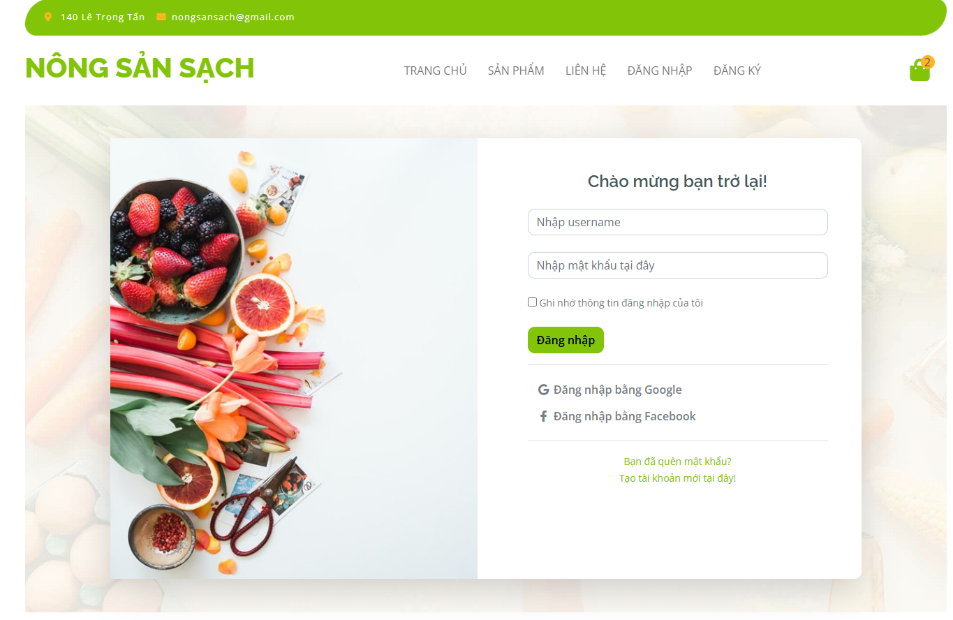Hình 4.1.5.1: Trang đăng nhập 1

Hình 4.1.5.2: Trang chủ sau khi đăng nhập

* Ý nghĩa màn hình: màn hình cho phép người dùng đăng nhập vào tài khoản bằng tên đăng nhập và mật khẩu. Ngoài ra còn có chức năng đăng nhập bằng tài khoản Google hoặc Facebook quên mật khẩu, đăng ký tài khoản mới.
* Ý nghĩa của các control:

• Xử lý nút lệnh Đăng nhập:

* Kiểm tra textbox Tên tài khoản và Mật khẩu.
* Tên tài khoản không được để trống, nếu vi phạm sẽ hiển thị thông báo dưới textbox: ‘Tên tài khoản không được để trống!’.
* Mật khẩu không được để trống, nếu vi phạm sẽ hiển thị thông báo dưới textbox: ‘Mật khẩu không được để trống!’.
* Sau khi đã nhập vào các textbox và nhấn chọn Đăng nhập, hệ thống sẽ kiểm tra tên đăng nhập và mật khẩu dưới database: nếu không đúng hệ thống sẽ hiển thị thông báo dưới textbox tên đăng nhập: ‘Tên tài khoản hoặc mật khẩu không đúng!’.
* Xử lý nút lệnh Bạn đã quên mật khẩu?: website chuyển sang trang Khôi phục mặt khẩu.
* Xử lý nút lệnh Tạo tài khoản tại đây!: website chuyển sang trang Đăng ký.
* 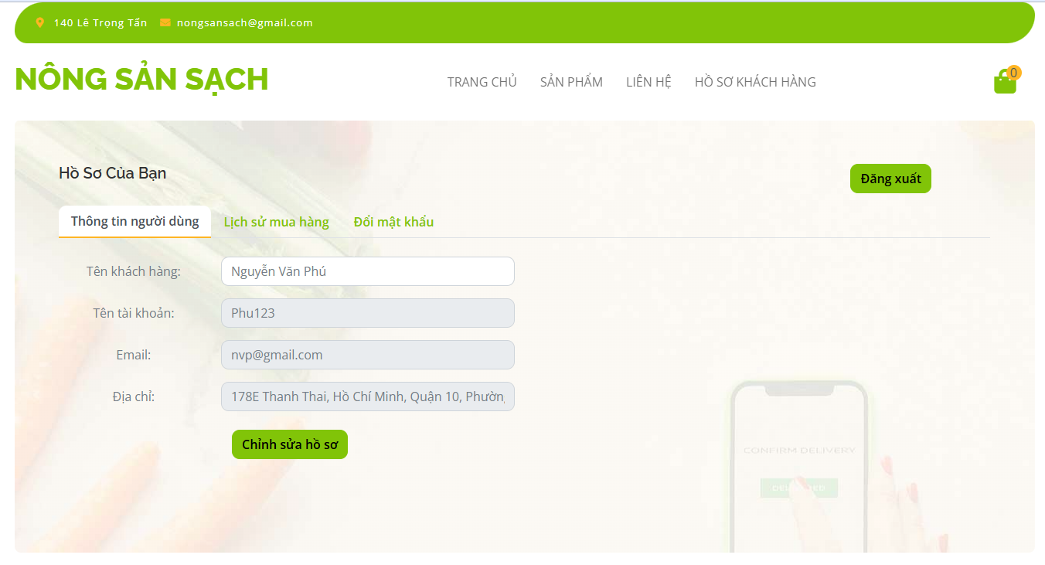Xử lý checkbox Ghi nhớ thông tin đăng nhập của tôi: lưu thông tin đăng nhập của khách vào một session để khách thuận tiện hơn trong lần đăng nhập kế tiếp.

Hình 4.1.5.2: Trang chủ sau khi đăng nhập

-Ý nghĩa màn hình: sau khi đăng nhập thành công thì nút lệnh Đăng nhập và Đăng ký sẽ được thay thế bằng nút lệnh Hồ sơ khách hàng như hình trên và trên menu khách sẽ được lựa chọn 3 option là thông tin người dùng, lịch sử mua hàng và đổi mật khẩu.

- Ý nghĩa các control:

* Xử lý nút lệnh Đăng xuất: website sẽ quay trở lại trang đăng nhập.
* Thông tin người dùng:
  + Xử lý textbox Tên khách hàng: khách hàng sẽ chỉnh sửa họ và tên tại đây.
  + Các textbox của thông tin còn lại sẽ được được disable.
  + Xử lý nút lệnh Chỉnh sửa hồ sơ: nhầm cập nhật tên người dùng và website sẽ hiển thị thông báo cập nhật thông tin thành công.
* Lịch sử mua hàng:

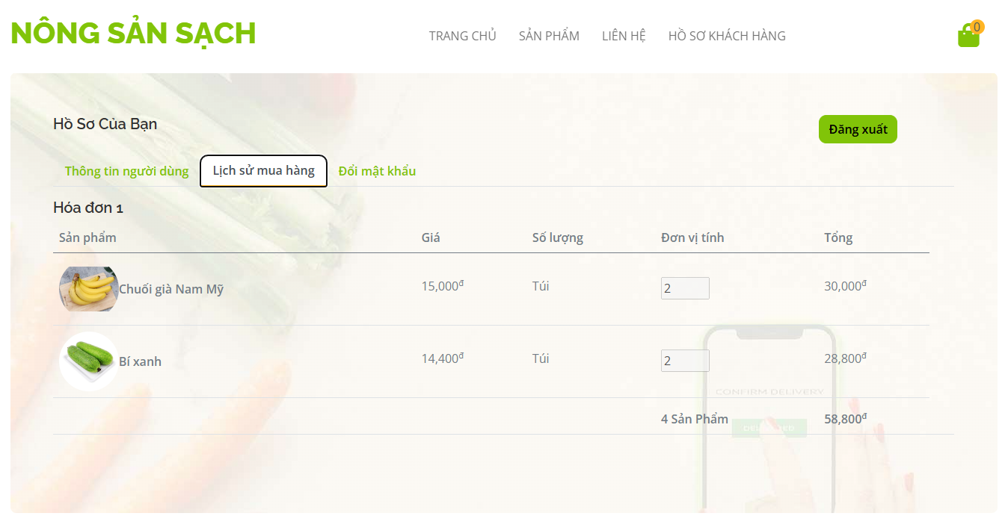

Hình 4.1.5.3: Lịch sử mua hàng.

* Ý nghĩa màn hình: hiển thị thông tin lịch sử mua hàng theo từng đơn hàng của khách.

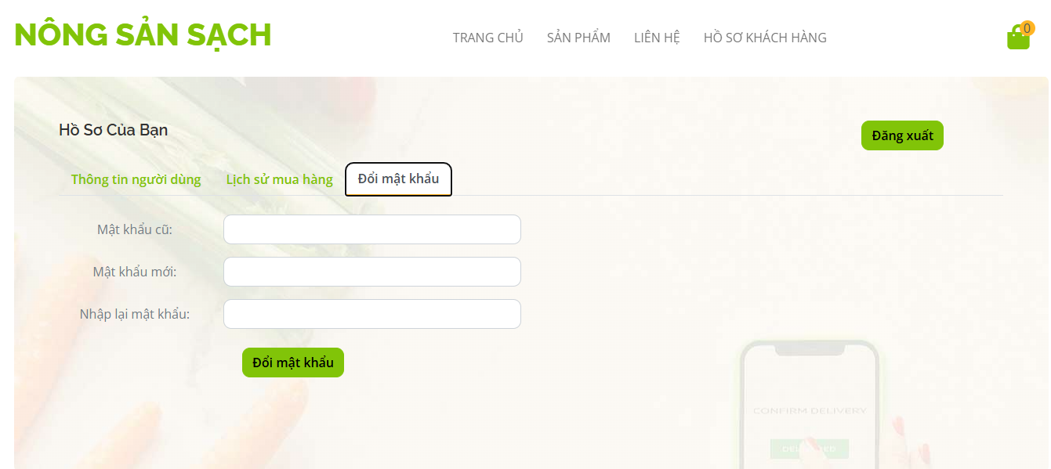

Hình 4.1.5.4: Đổi mật khẩu.

* Ý nghĩa màn hình: khách hàng có thể đổi mật khẩu tại đây nhằm tăng tính bảo mật tài khoản.
* Ý nghĩa các control:
* Textbox Mật khẩu cũ: xác thực mật khẩu cũ để đảm bảo người dùng đang thực hiện yêu cầu đổi mật khẩu.
  + - Textbox Mật khẩu:
    - Độ dài tối thiểu là 8 ký tự và yêu cầu một số ký tự đặc biệt nhầm tăng độ bảo mật, nếu vi phạm sẽ hiển thị thông báo dưới textbox: 'Mật khẩu phải có ít nhất 8 ký tự, chứa ít nhất một chữ cái viết hoa, một chữ cái viết thường, một số và một ký tự đặc biệt!'.
    - Mật khẩu không được để trống, nếu vi phạm sẽ hiển thị thông báo dưới textbox: ‘Mật khẩu không được để trống!’.
    - Textbox Nhập lại mật khẩu:
* Khách hàng không được bỏ qua việc xác nhận mật khẩu, nếu vi phạm sẽ hiển thị thông báo dưới textbox: ‘Vui lòng nhập lại mật khẩu!.
* Nếu mật khẩu được xác nhận không trùng khớp với mật khẩu mới, thông báo sẽ hiển thị dưới textbox: 'Mật khẩu không khớp!'.
* Xử lý nút lệnh đổi mật khẩu: Hiển thị thông báo đổi mật khẩu thành công và cập nhật mật khẩu mới.
  + - 1. Giao diện trang “Khôi phục mật khẩu”:

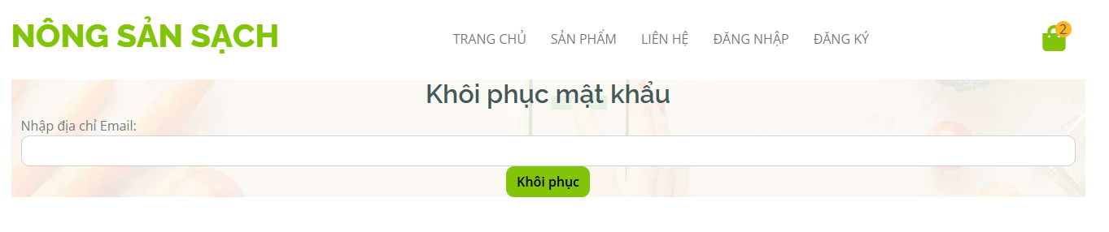

Hình 4.1.6.1: Trang khôi phục mật khẩu

* Ý nghĩa màn hình: màn hình cho phép người dùng lấy lại mật khẩu đã quên, bao gồm chức năng Khôi phục.
* Ý nghĩa của các control:
* Xử lý nút lệnh Nhận lại mật khẩu:
* Nút lệnh Nhận lại mật khẩu sẽ ở trạng thái disable không cho phép người dùng nhấn chọn nếu như người dùng chưa nhập dữ iệu cho textbox Email.
* Sau khi nhập, nếu người dùng xóa hết dữ liệu trên textbox Email, website sẽ hiển thị thông báo dưới textbox đó: ‘Vui lòng nhập tên đăng nhập/tài khoản’.
* Sau khi nhấn chọn Khôi phục, website kiểm tra dữ liệu được nhập vào textbox Email:
* Nếu không đúng, website sẽ hiển thị thông báo dưới textbox Email:‘Email bạn cung cấp không hợp lệ!’.
  + - 1. 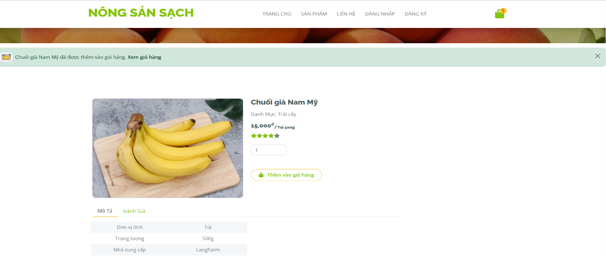Giao diện trang “Giỏ hàng”:

Hình 4.1.4.1: Hình thông báo khi hàng được thêm thành công vào giỏ hàng

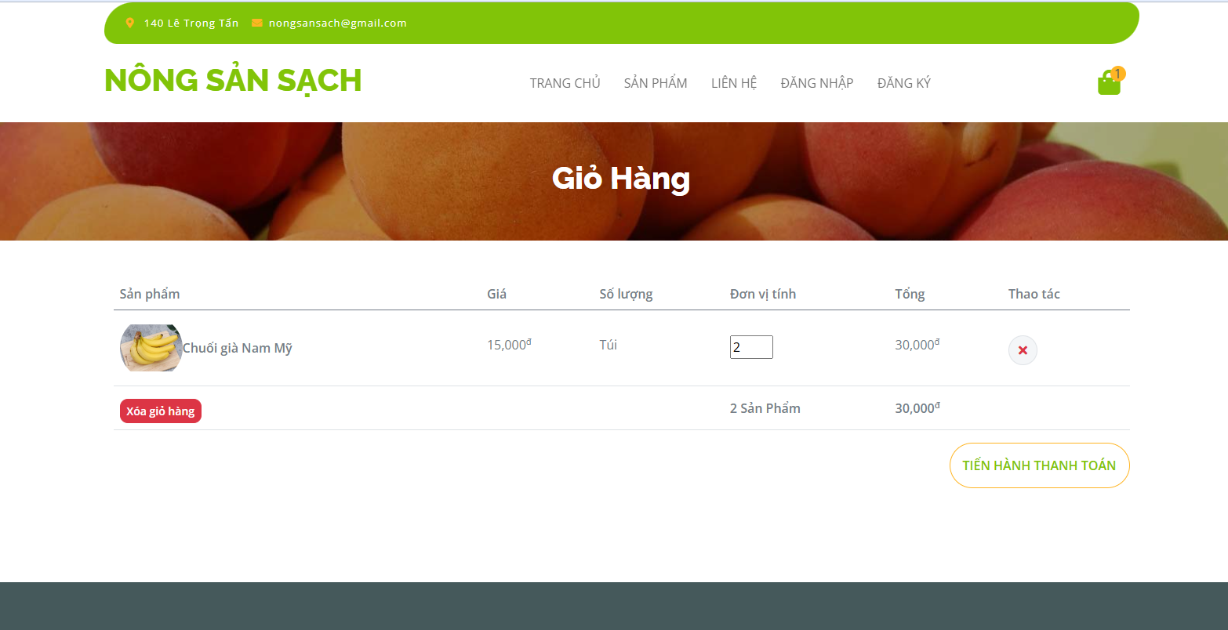

Hình 4.1.4.2: Hình trang giỏ hàng 1

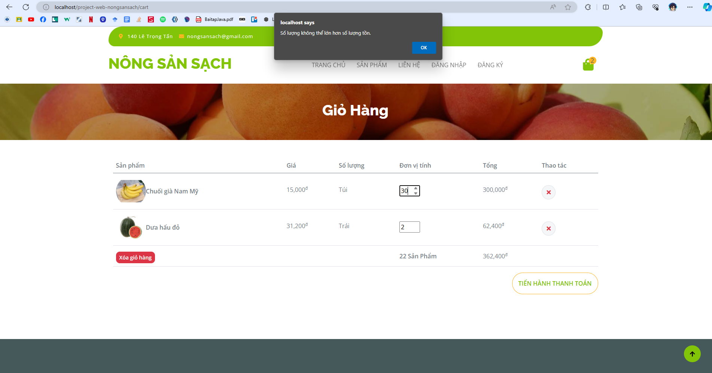

Hình 4.1.7.2: Trang giỏ hàng 2

* Ý nghĩa màn hình: Khi người dùng click vào mua ở trang sản phẩm hay là thêm vào giỏ hàng ở trang chi tiết sản phẩm thì hàng hóa sẽ được vào icon giỏ hàng bên góc phải sau đó khi người dùng bấm vào giỏ hàng thì sẽ được chuyển đến trang giỏ hàng, ở trang giỏ hàng sẽ hiện thi những sản phẩm mà khách hàng đã thêm vào và sẽ có 1 mục là tổng tiền, nếu khách hàng đồng ý và ấn tiến hành thanh toán thì sẽ được chuyển đến giao diện thanh toán hoặc khách hàng có thể lựa chọn xoá từng món ra khỏi giỏ hoặc nhấn xoá giỏ hàng để xoá toàn bộ hàng hoá tuỳ vào nhu cầu.
* 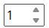Ý nghĩa các control:
* Xử lý nút lệnh và textbox tăng giảm số lượng sản phẩm
  + Người dùng có thể nhập số lượng sản phẩm hoặc nhấn vào hai nút bên để tăng giảm số lượng sản phẩm cần mua và số lượng tối thiểu là 1 và tối đa là tổng lượng hàng còn trong kho. Khi khách hàng tăng giảm số lượng thì tổng tiền hàng sẽ được cập nhật tự động.
  + Khi khách hàng nhập quá số lượng hàng hiện có trong kho và nhấn nút lệnh Tiến hành thanh toán thì sẽ có thông baó cho khách là “Số lượng không thể lớn hơn số lượng tồn” và khi khách nhấn ok thì website sẽ trả về tổng số lượng hàng còn trong kho cho khách.
  + Khi người dùng nhấn chọn nút lệnh ‘x’, website sẽ hiện hộp thoại thông báo xác nhận đổi với sản phẩm được chọn xóa: “Bạn có đồng ý xóa sản phẩm hay không?”, chọn ‘Ok’ sản phẩm sẽ được xóa khỏi giỏ hàng và Tổng tiền sẽ được cập nhật lại, chọn ‘Cancel’ hộp thoại sẽ đóng và sản phẩm sẽ không được xóa khỏi giỏ hàng.
  + Sau khi xóa, số lượng sản phẩm trên logo Giỏ hàng sẽ được cập nhật lại.
* Xử lý nút lệnh Tiến hành thanh toán: website sẽ chuyển sang trang thanh toán.
* Trạng thái trang Giỏ hàng:
* Nếu người dùng chưa thêm sản phẩm vào giỏ hàng, trang giỏ hàng sẽ hiển thị ‘Giỏ hàng của bạn hiện đang trống, hãy thêm hàng hóa vào giỏ hàng!’ và khách sẽ nhấp vào logo của cửa hàng để trờ về màn hình chính.
  + - 1. Giao diện trang “Thanh toán”:

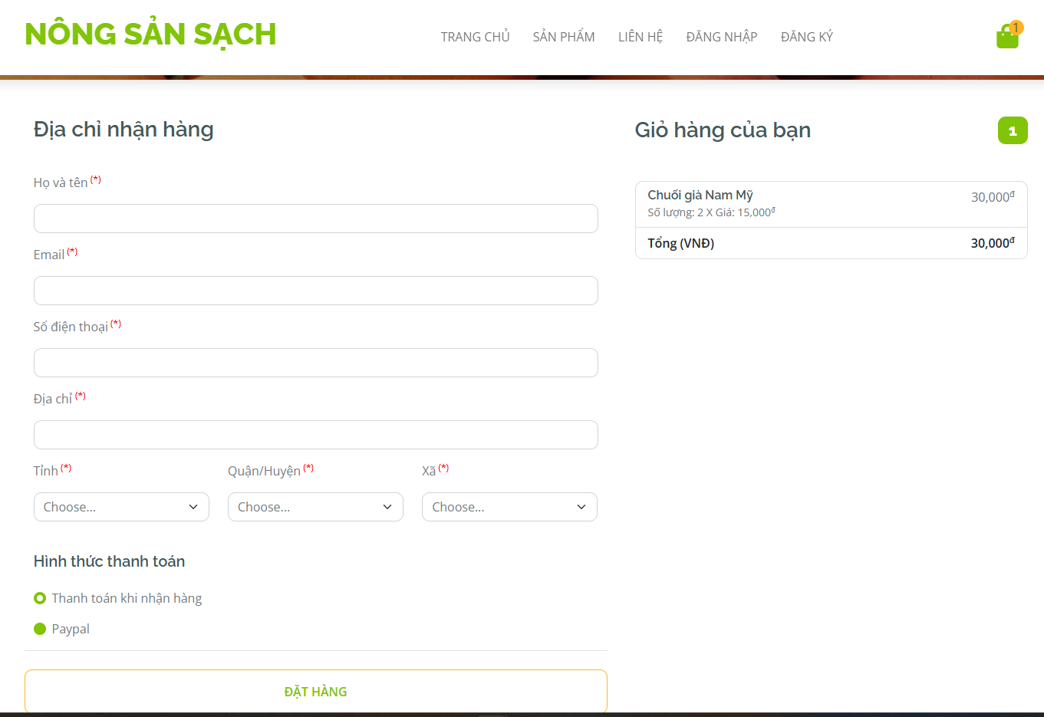

Hình 4.1.5.1: Hình trang thanh toán

* Ý nghĩa màn hình: ở trang này sẽ hiện về chi tiết hóa đơn mà khách hàng muốn mua sau đó sẽ là có 1 form để khách hàng điền thông tin, ngoài ra sẽ có mục là thanh toán khi nhận hàng hoặc thanh toán qua paypal.
* Ý nghĩa các control:
* Textbox Họ và Tên:
  + - Độ dài tối thiểu là 5 ký tự, nếu vi phạm sẽ hiển thị thông báo dưới textbox: ‘Tên khách hàng phải lớn hơn 5 ký tự!’.
    - Độ dài tối đa là 60 ký tự, nếu vi phạm sẽ hiển thị thông báo dưới textbox: ‘Tên khách hàng phải nhỏ hơn 60 ký tự!’.
    - Họ tên không được để trống, nếu vi phạm sẽ hiển thị thông báo dưới textbox: ‘Tên khách hàng không được để trống!’.
* Textbox Tên tài khoản:
* Độ dài tối thiểu là 5 ký tự, nếu vi phạm sẽ hiển thị thông báo dưới textbox: ‘Tên tài khoản phải lớn hơn 5 ký tự!’.
* Độ dài tối đa là 60 ký tự, nếu vi phạm sẽ hiển thị thông báo dưới textbox: ‘Tên tài khoản phải nhỏ hơn 60 ký tự!’.
* Tên tài khoản không được để trống, nếu vi phạm sẽ hiển thị thông báo dưới textbox: ‘Tên tài khoản không được để trống!’.
* Nếu tên khoản đã tồn tại, sẽ hiển thị thông báo dưới textbox: 'Tên tài khoản đã tồn tại. Vui lòng chọn tên khác!'
* Textbox Địa chỉ nhận hàng:
  + Độ dài tối thiểu là 5 ký tự, nếu vi phạm sẽ hiển thị thông báo dưới textbox: ‘Địa chỉ khoản phải lớn hơn 5 ký tự!’.
  + Độ dài tối đa là 100 ký tự, nếu vi phạm sẽ hiển thị thông báo dưới textbox: ‘Địa chỉ phải nhỏ hơn 100 ký tự!’.
  + Địa chỉ nhận hàng không được để trống, nếu vi phạm sẽ hiển thị thông báo dưới textbox: ‘Địa chỉ không được để trống!’.
    - Textbox Số điện thoại:
      * Số điện thoại không được để trống, nếu vi phạm sẽ hiển thị thông báo dưới textbox: ‘Số điện thoại không được để trống!’.
      * Sau đó số điện sẽ được kiểm tra tính hợp lệ dựa trên số lượng chữ số và thuộc các nhà mạng tại Việt Nam, nếu vi phạm sẽ hiển thị thông báo dưới textbox: ‘Số điện thoại không hợp lệ!’.
* Xử lý combobox Chọn tỉnh/thành phố:
  + Tỉnh hoặc thành phố phải được chọn, nếu vi phạm sẽ hiển thị thông báo dưới textbox: ‘Vui lòng chọn tỉnh/thành!’.
  + Sử dụng API để liệt kê toàn bộ các tỉnh/thành trên lãnh thổ Việt Nam vào combobox.
* Xử lý combobox Chọn quận/huyện:
  + Quận hoặc huyện phải được chọn, nếu vi phạm sẽ hiển thị thông báo dưới textbox: ‘Vui lòng chọn quận/huyện!’.
  + Sử dụng API để liệt kê toàn bộ các quận/huyện trong tỉnh/thành đã được chọn ở combobox Chọn tỉnh/thành phố.
* Xử lý combobox Chọn phường/xã:
  + Phường hoặc xã phải được chọn, nếu vi phạm sẽ hiển thị thông báo dưới textbox: ‘Vui lòng chọn phường/xã!’.
  + Sử dụng API để liệt kê toàn bộ các phường/xã trong quận/huyện đã được chọn ở combobox Chọn quận/huyện.
* Xử lý radiobuttongroup Hình thức thanh toán: khách sẽ lựa chọn thanh toán qua Paypal hoặc thanh toán khi nhận hàng.
* Xử lý nút lệnh Đặt hàng:
  + - 1. 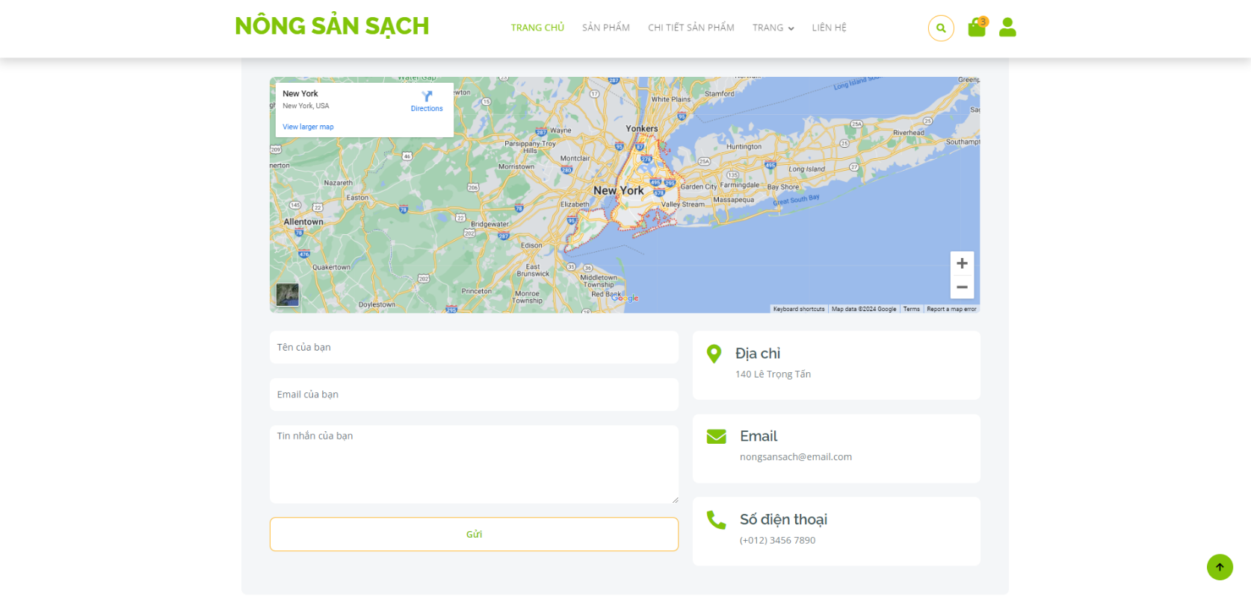Giao diện trang “Liên hệ”:

Hình 4.1.6.1: Trang thông tin liên hệ

* Ý nghĩa màn hình: tại đây, người dùng có thể nhập tên và email hợp lệ để gửi góp ý hoặc khiếu nại (nếu có) đến cho cửa hàng nhằm cải thiện dịch hoặc muốn ghé trực tiếp cửa hàng của chúng tôi.
* Ý nghĩa các control:
* Xử lý nút lệnh Gửi: website sẽ lưu lại nội dung của khách hàng vừa cung cấp và gửi góp ý trực tiếp đến cho email công ty và sẽ hiện ra thông báo “Cảm ơn bạn đã phản hồi ý kiến lại cho chúng tôi!”.
  + 1. Giao diện Admin:
       1. 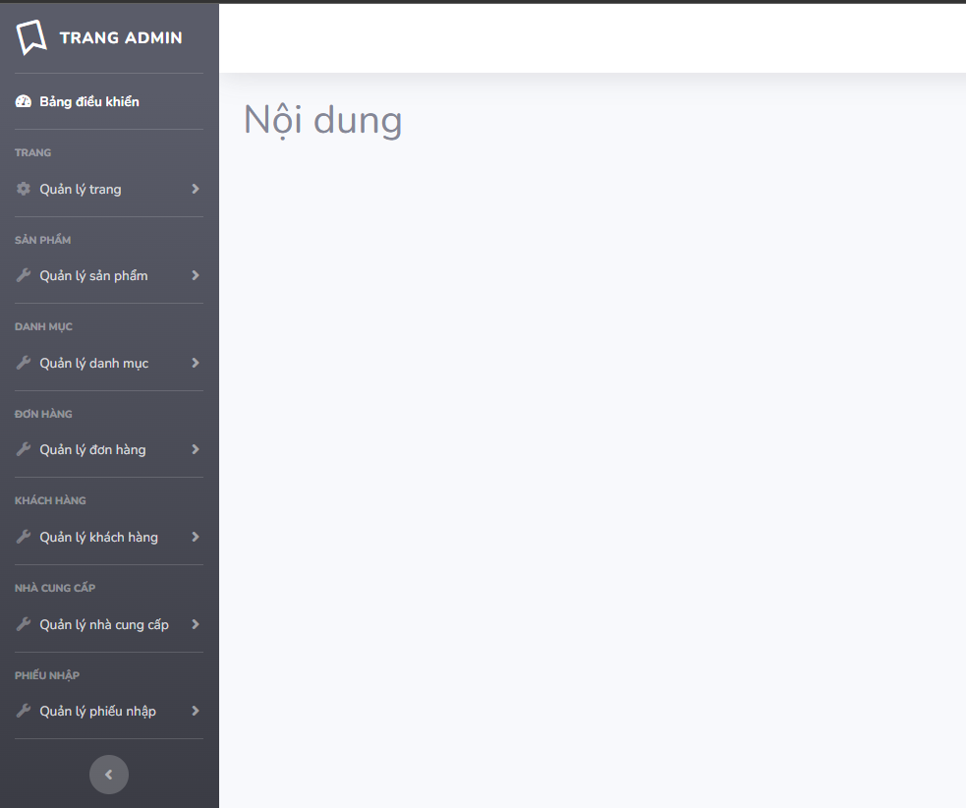Giao diện “Bảng điều khiển”:

Hình 4.2.1.1: Bảng điều khiển chính

* Ý nghĩa màn hình: giao diện bảng điều khiển sẽ có thanh điều hướng để đến với những trang quản lý khác.
* Ý nghĩa các control:
  + Xử lý navbar: hiển thị các quyền quản lý website của quản trị viên và nhân viên, tại mỗi phần trong navbar là một dropdown menu để chọn chức năng và khi click vào website sẽ chuyển đến trang tương ứng để thực hiện chức năng đó.
    - 1. 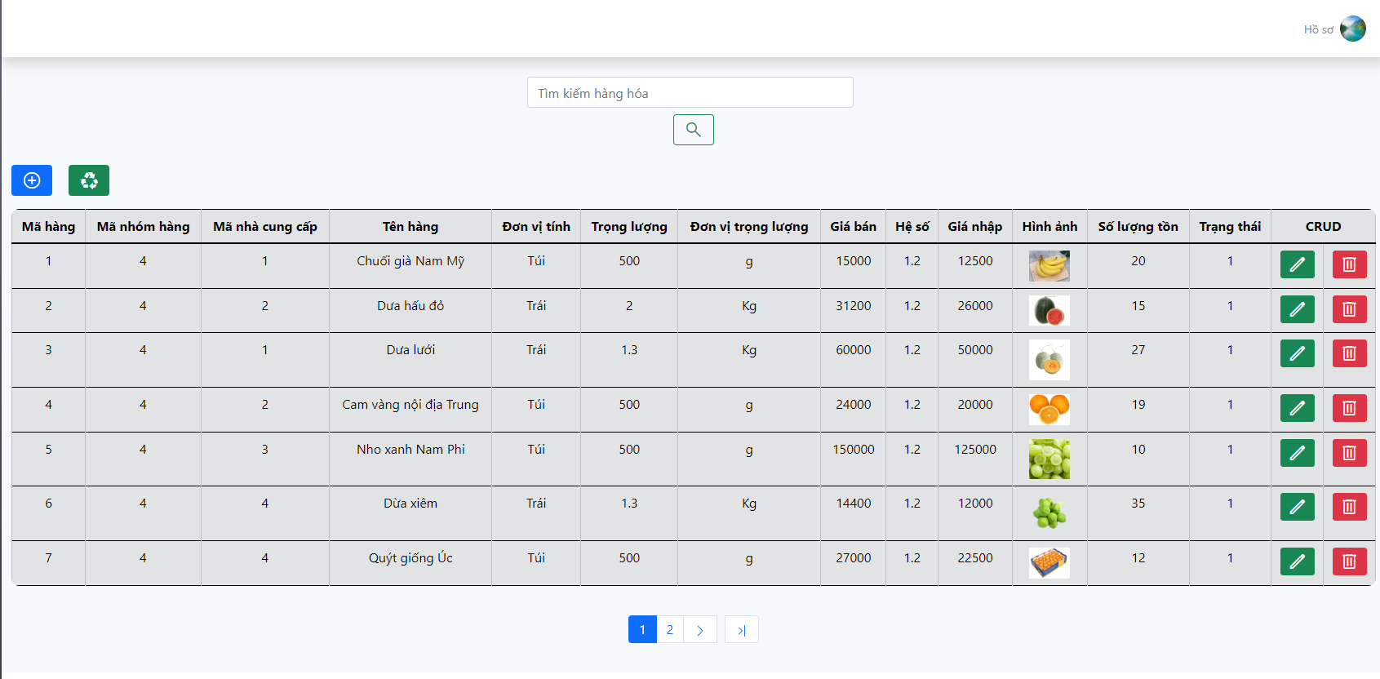Giao diện quản lý sản phẩm:

Hình 4.2.2.1: Trang quản lý sản phẩm

* Ý nghĩa màn hình: ở tại giao diện này, nhân viên sẽ xem được tổng thể các thông tin của một mặt hàng và có thể tiến hành thêm, xoá hoặc cập nhật thông tin cần thiết.
* Ý nghĩa các control:
* 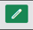Xử lý thanh tìm kiếm: người dùng nhập từ khóa vào thanh tìm kiếm sau đó nhấn chọn nút tìm kiếm, website sẽ hiển thị các mặt hàng dựa theo từ khoá đó.
* Xử lý nút (Sửa) : website chuyển đến trang sửa thông tin sản phẩm.
* Xử lý nút (Xoá): website hiển thị thông báo xác nhận xoá thông tin sản phẩm.

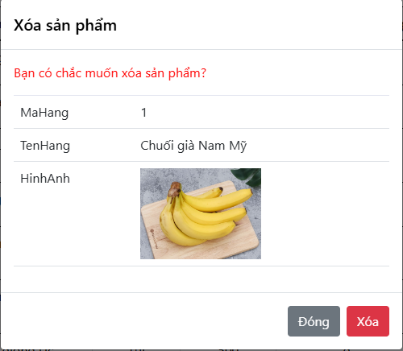

Hình 4.2.2.2: Dialog Thông báo xoá sản phẩm

* Xử lý nút đóng: trả về màn hình quản lý sản phẩm và huỷ lệnh xoá.
* Xử lý nút xoá: trả về thông báo “Xoá thành công!”.
* Xử lý nút (Thêm): website chuyển đến trang Thêm thông tin sản phẩm.
* Xử lý nút (Khôi phục dữ liệu): Khôi phục lại dữ liệu đã xoá.
* Xử lý phân trang: hiển thị số thứ tự trang cùng với các ký hiệu ‘|<’ ‘<’ và ‘>’ ‘>|’để nhân viên có dễ dàng xem thông tin trên từng trang tương ứng.
  + - 1. Giao diện thêm sản phẩm:

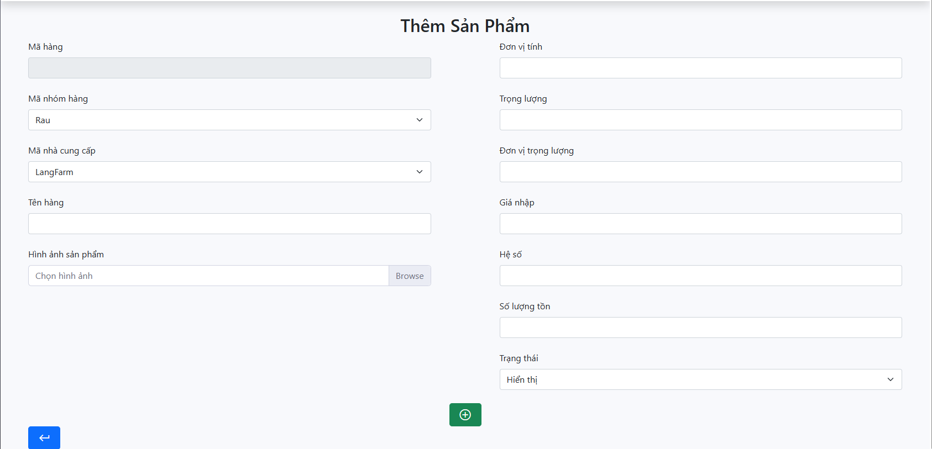

* Ý nghĩa màn hình: dùng để thêm các thông tin cần thiết của một mặt hàng.
* Ý nghĩa các control:
* Xử lý textbox Mã hàng: Cài đặt mã hàng tự động tăng.
* Xử lý dropdown Mã nhóm hàng: chọn 1 trong 4 danh mục hàng mặc định.
* Xử lý dropdown Nhà cung cấp: chọn 1 trong 4 nhà cung cấp mặc định.
* Xử lý textbox Tên hàng:
  + - Độ dài tối thiểu là 5 ký tự, nếu vi phạm sẽ hiển thị thông báo dưới textbox: ‘Tên hàng phải lớn hơn 5 ký tự!’.
    - Độ dài tối đa là 30 ký tự, nếu vi phạm sẽ hiển thị thông báo dưới textbox: ‘Tên hàng phải nhỏ hơn 30 ký tự!’.
* Nếu tên hàng đã tồn tại, sẽ hiển thị thông báo dưới textbox: 'Tên hàng đã tồn tại. Vui lòng chọn tên khác!'
* Xử lý nút lệnh chọn hình sản phẩm:
* Người dùng có thể chọn ảnh đại diện cho sản phẩm.
* Ảnh sau khi được chọn, sẽ được hiển thị dưới nút lệnh ‘Browse’.
* Xử lý textbox Đơn vị tính:
  + Đơn vị tính không được để trống, nếu vi phạm sẽ trả về thông báo dưới textbox “Đơn vị tính không được để trống!”.
* Xử lý textbox Trọng lượng:
  + Trọng lượng không được để trống, nếu vi phạm sẽ trả về thông báo dưới textbox “Trọng lượng không được để trống!”.
  + Trọng lượng phải lớn hơn không, nếu vi phạm sẽ trả về thông báo dưới textbox “Trọng lượng phải lớn hơn 0!”.
* Xử lý textbox Đơn vị trọng lượng:
  + Đơn vị trọng lượng không được để trống, nếu vi phạm sẽ trả về thông báo dưới textbox “Đơn vị trọng lượng không được để trống!”.
* Xử lý textbox Giá nhập:
  + Giá nhập không được để trống, nếu vi phạm sẽ trả về thông báo dưới textbox “Giá nhập không được để trống!”.
  + Giá nhập phải lớn hơn không, nếu vi phạm sẽ trả về thông báo dưới textbox “Giá nhập phải lớn hơn 0!”.
* Xử lý textbox Hệ số:
  + Hệ số không được để trống, nếu vi phạm sẽ trả về thông báo dưới textbox “Hệ số không được để trống!”.
  + Hệ số phải lớn hơn không, nếu vi phạm sẽ trả về thông báo dưới textbox “Hệ số phải lớn hơn 0!”.
* Xử lý textbox Số lượng tồn:
  + Số lượng tồn không được để trống, nếu vi phạm sẽ trả về thông báo dưới textbox “Giá nhập không được để trống!”.
  + Số lượng tồn phải lớn hơn không, nếu vi phạm sẽ trả về thông báo dưới textbox “Giá nhập phải lớn hơn 0!”.
* Xử lý dropdown Trạng thái: chọn trạng thái ‘Hiển thị’ hoặc ‘Ẩn đi’
* Xử nút lệnh Thêm: T
* Xử lý nút lệnh Quay lại: website trở về trang quản lý sản phẩm.
  + - 1. 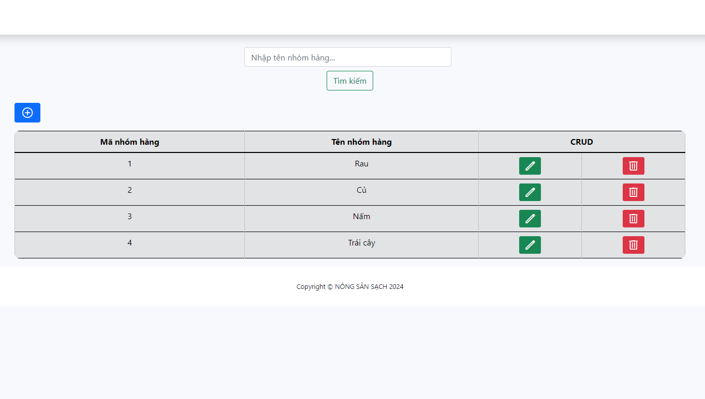Giao diện quản lý danh mục:

Hình 4.2.3.1: Trang quản lý danh mục

* Ý nghĩa màn hình: Ở tại giao diện này, nhân viên sẽ xem được tổng thể các thông tin của danh mục hàng hoá và có thể tiến hành thêm, xoá hoặc cập nhật thông tin cần thiết.
* Ý nghĩa các control:
* Xử lý thanh tìm kiếm: người dùng nhập từ khóa vào thanh tìm kiếm sau đó nhấn chọn nút tìm kiếm, website sẽ hiển thị các danh mục theo từ khoá đó.
* Xử lý nút (Sửa) : website chuyển đến trang sửa thông tin danh mục.
* Xử lý nút (Xoá): website hiển thị thông báo xác nhận xoá danh mục.

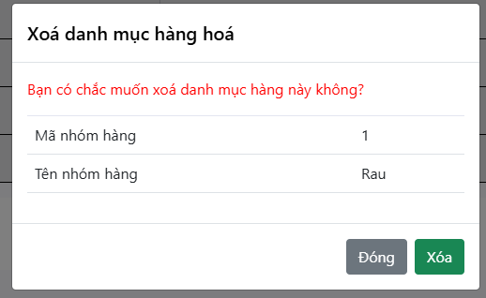

Hình 4.2.4.2: Dialog xác nhận xoá danh mục

* Xử lý nút (Thêm): website chuyển đến trang thêm danh mục.
* Xử lý navigation: hiển thị số thứ tự trang cùng với các ký hiệu ‘<’ và ‘>’ để nhân viên có dễ dàng xem thông tin nhóm hàng.
  + - 1. Giao diện thêm danh mục:

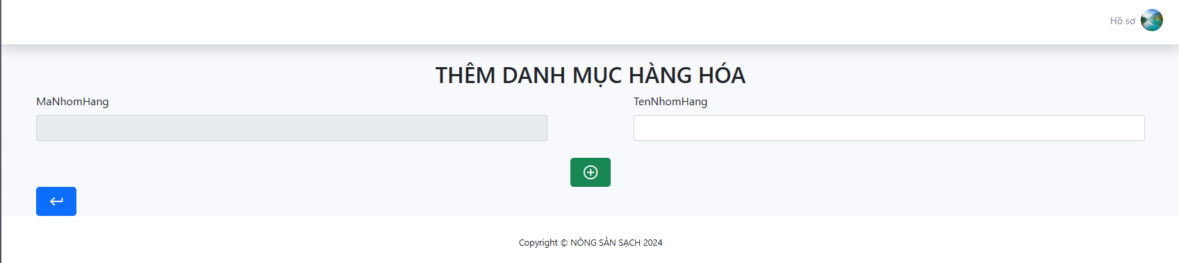

Hình 4.2.5.1: Trang thêm danh mục

* Ý nghĩa màn hình: nhân viên có thể thêm mới danh mục tại đây.
* Ý nghĩa các control:
* Xử lý textbox Mã nhóm hàng: cài đặt mã nhóm hàng tự động tăng.
* Xử lý textbox Tên nhóm hàng:
  + Tên nhóm hàng không được để trống, nếu vi phạm sẽ trả về thông báo dưới textbox “Tên nhóm hàng không được để trống!”.
  + Độ dài tối thiểu là 5 ký tự, nếu vi phạm sẽ hiển thị thông báo dưới textbox: ‘Tên danh mục phải có ít nhất 5 ký tự!’.
  + Độ dài tối đa là 30 ký tự, nếu vi phạm sẽ hiển thị thông báo dưới textbox: ‘Tên danh mục không được vượt quá 30 ký tự!’.
  + Nếu Tên nhóm hàng đã tồn tại, sẽ hiển thị thông báo dưới textbox: ‘Tên danh mục đã tồn tại. Vui lòng chọn tên khác!’
    - 1. 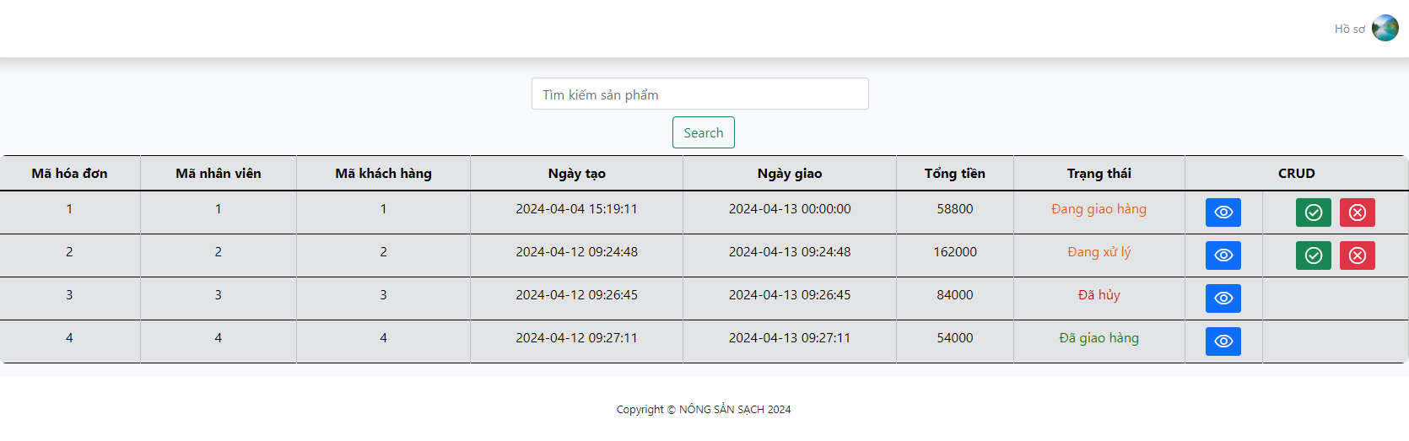Giao diện quản lý đơn hàng:

Hình 4.2.4.1: Trang quản lý đơn hàng

* Ý nghĩa màn hình: ở tại giao diện này, nhân viên sẽ xem được tổng thể các thông tin và trạng thái của từng đơn hàng và có thể tiến hành xem xét chi tiết đơn hàng và nhấn xác nhận hoặc huỷ bỏ đơn hàng vì lý do khách quan.
* Ý nghĩa các control:
* Xử lý thanh tìm kiếm: người dùng nhập từ khóa vào thanh tìm kiếm sau đó nhấn chọn nút tìm kiếm, website sẽ hiển thị các đơn hàng dựa theo từ khoá đó.
* Xử lý nút (Xác nhận) : thông báo ‘Hoàn thành đơn hàng’ và Trạng thái sẽ cập nhật là ‘Đã giao hàng’.
* Xử lý nút (Huỷ): thông báo ‘Đã huỷ đơn hàng’ và Trạng thái sẽ cập nhật là ‘Đã huỷ’.
* Xử lý nút (Xem chi tiết): Website chuyển đến trang chi tiết đơn hàng
* Xử lý phân trang: hiển thị số thứ tự trang cùng với các ký hiệu ‘<’ và ‘>’ để nhân viên có dễ dàng xem thông tin đơn hàng.
  + - 1. 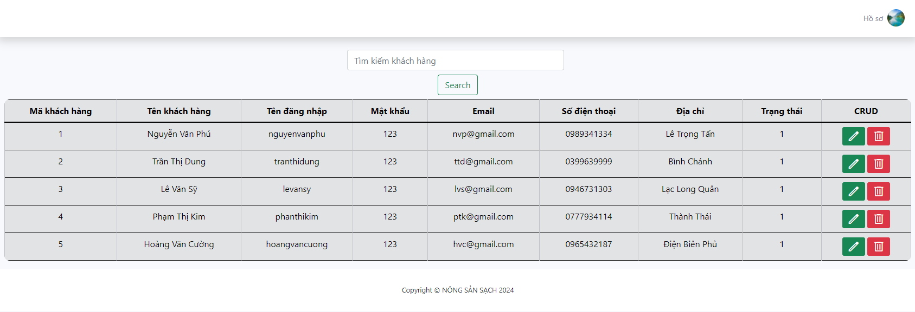Giao diện quản lý khách hàng:

Hình 4.2.5.1: Trang quản lý khách hàng

Ở tại giao diện này, nhân viên sẽ xem được thông tin cụ thể của từng vị khách và tiến hành cập nhật thông tin của khách và xoá toàn bộ thông tin người dùng đó.

* + - 1. 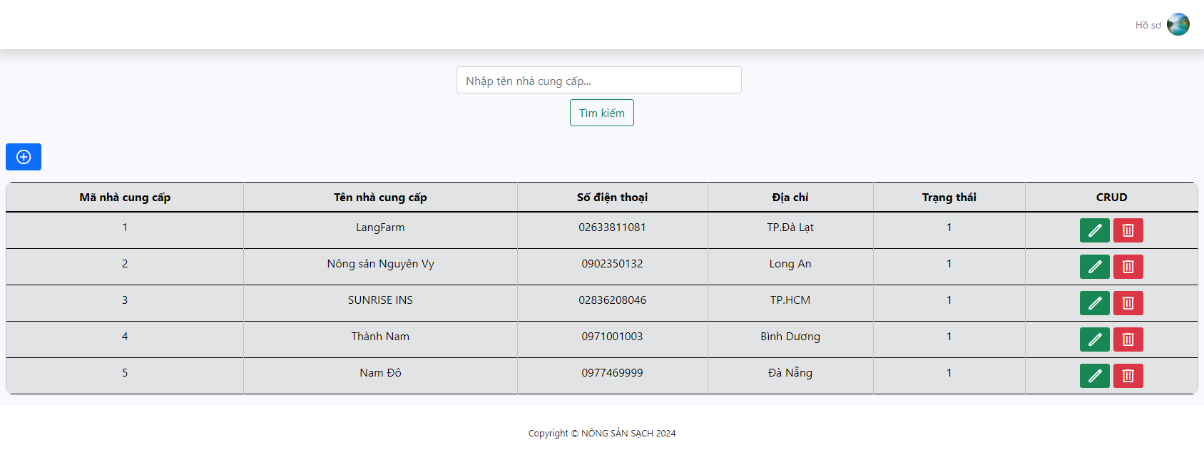Giao diện quản lý nhà cung cấp:

Hình 4.2.6.1: Trang quản lý nhà cung cấp

* Ý nghĩa màn hình: ở tại giao diện này, nhân viên sẽ xem được tổng thể các thông tin của đối tác cung cấp hàng hoá tại cửa hàng và có thể tiến hành thêm, xoá hoặc cập nhật thông tin cần thiết
* Ý nghĩa các control:
  + - 1. 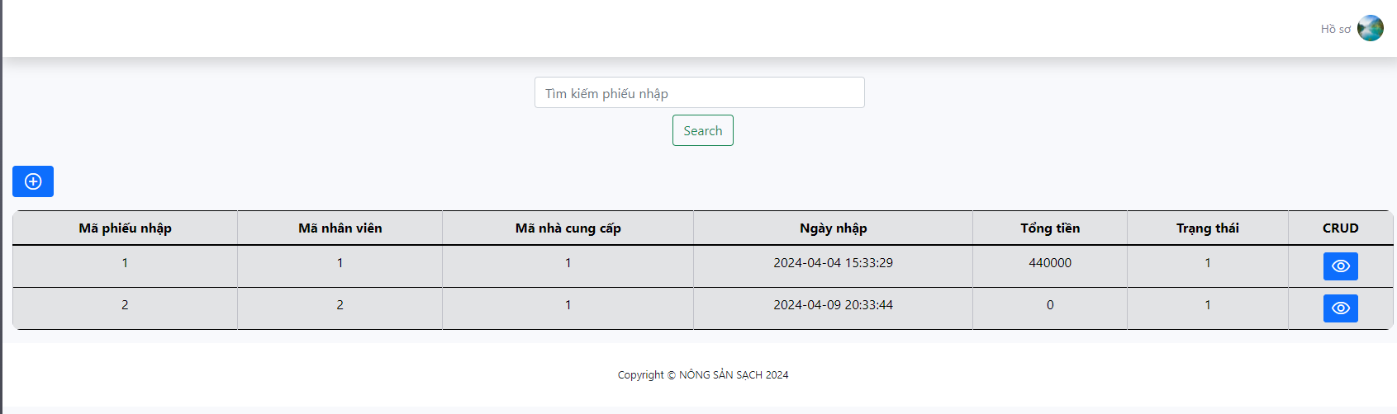Giao diện quản lý phiếu nhập

Hình 4.2.7.1: Trang quản lý phiếu nhập hàng

Ở tại giao diện này, nhân viên sẽ xem được tổng thể các thông tin của từng đơn phiếu nhập hàng và có thể tiến hành xem xét chi tiết phiếu nhập hoặc thêm, xoá hoặc cập nhật thông tin cần thiết.

# DANH MỤC TÀI LIỆU THAM KHẢO

* SÁCH
* NGUỒN TỪ INTERNET VÀ WEBSITE